Povezana slika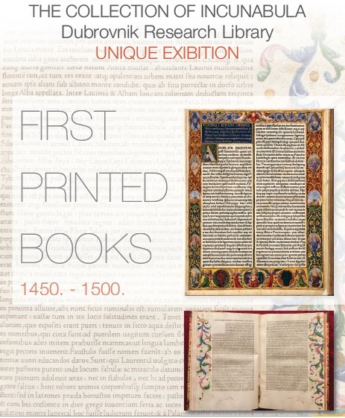

DUBROVAČKE KNJIŽNICE DUBROVNIK

IZVJEŠTAJ O RADU 2018.

Ravnateljica Jelena Bogdanović

Impressum

Izvještaj o radu 2018. / Annual report 2018.

Izdavač / Publisher: Dubrovačke knjižnice Dubrovnik /

Za izdavača / For publisher: Jelena Bogdanović

Urednica / Editor: Jelena Bogdanović

Urednički odbor / Editorial board: Paula Raguž, Lucija Bjelokosić, dr. sc. Marica Šapro – Ficović, Tina Di Reda, Anita Simović, Marijana Krilanović, Vedran Levi

Oblikovanje / Design: Jelena Bogdanović

Naklada / Edition: 40 primjeraka

Tisak / Print: Tiskara „Alfa“

Fotografije / Photos: Vedran Levi

**Povezana slika**

IZVJEŠTAJ O RADU

2018.

DUBROVAČKE KNJIŽNICE DUBROVNIK

Dubrovnik, veljača 2019.

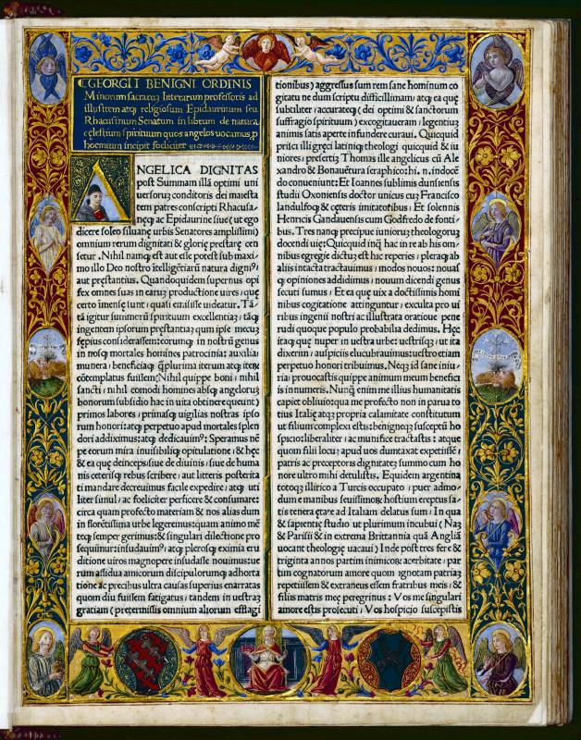

Sadržaj

1. UVODNA RIJEČ RAVNATELJICE: 1

2. BROJKE 2018. 4

3. OPĆI PODACI 5

4. POHRANA, ČUVANJE I ZAŠTITA KNJIŽNE GRAĐE 6

4.1.ZDUR – digitalni repozitorij 9

5. REVIZIJA I OTPIS 11

5.1. Revizija fonda Narodne knjižnice Grad 11

5.2. Otvaranje ogranka Lapad 12

5.2. Revizija i otpis knjižnične građe ogranka Cavtat 13

5.3. Ogranak Trpanj 13

6. CRTICE IZ 2018. 14

7. RAD S DJECOM I MLADIMA 18

1. UVODNA RIJEČ RAVNATELJICE:

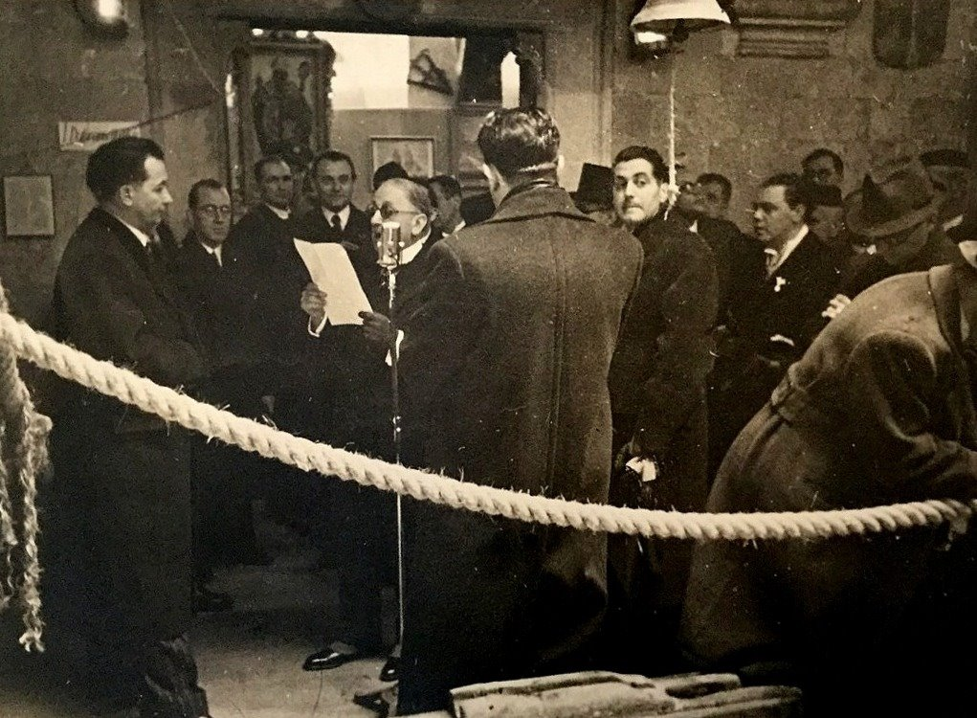

Otvaranje biblioteke u Kneževom dvoru na Kandeloru 1941. (Foto Berner). Dubrovačka biblioteka otvara se na Kandeloru, 2. 2. 1941. Sastoji se od dva dijela, prvi dio sa stručnom i znanstvenom literaturom i drugoga dijela s javnom bibliotekom i čitaonicom koji kasnije postaje sastavni dio Narodne knjižnice. Godine 1945. Dubrovačka biblioteka mijenja ime u Gradska biblioteka, a iste godine Mjesno sindikalno vijeće organizira prikupljanje knjiga sa svrhom otvaranja javne knjižnice. Biblioteka općinskog sindikalnog vijeća otvara se 1947. godine u prostorima samostana Sv. Klare. Naučna biblioteka osniva se 1950. godine te se iz Gradske biblioteke izdvaja fond od oko 60 tisuća knjiga i pripaja Naučnoj biblioteci. Drugi dio fonda, koji pripada javnoj biblioteci i čitaonici, pripaja se Biblioteci općinskog sindikalnog vijeća. . Godine 1963. Biblioteka općinskog sindikalnog vijeća mijenja ime u Općinska bbbiblioteka. 1975. g. ponovno se spajaju u Dubrovačke knjižnice.



Dubrovačke knjižnice Dubrovnik prvi put predstavljaju svoj godišnji rad stručnoj i široj javnosti u tiskanom obliku. Retrospektivom 2018. nastojali smo objediniti, sažeti i objektivno prikazati naše aktivnosti kroz 2018. godinu. U prvoj godini strateškog razdoblja 2018. – 2022. napravili smo nužne razvojne iskorake.

Započeli smo s realizacijom prve faze zacrtanih ciljeva iz četverogodišnjeg razdoblja i to: sa sređivanjem stanja fonda Knjižnice - od pohrane do zaštite i optimizacije mikroklimatskih uvjeta za čuvanje građe. Provedene su djelomična revizija knjižnog fonda Narodne knjižnice, revizija fonda ogranka Cavtat radi preseljenja na novu lokaciju, i ogranka Trpanj, koji je u fazi priprema za otvaranje.

Započeo je postupak upisa baštinskih zbirki Znanstvene knjižnice u Registar zašićenog kulturnog dobra Republike Hrvatske sukladno propisima kojima se uređuje zaštita i očuvanje kulturnih dobara.

Nadogradili smo funkcionalnosti integriranog knjižničnog sustava Crolist i ažurirali statističke podatke o korisnicima i građi Knjižnice za vlastite potrebe i potrebe sustava jedinstvenog elektroničkog prikupljanja statističkih podataka o poslovanju knjižnica na nivou Republike Hrvatske za narodne i visokoškolske knjižnice, Sustava statističkih podataka o knjižnicama Nacionalne i sveučilišne knjižnice. Zakonom o knjižnicama i knjižničnoj djelatnosti propisano je vođenje dokumentacije i prikupljanje statističkih podataka o poslovanju, knjižničnoj građi, korisnicima i o korištenju usluga knjižnice te prikupljanje statističkih podataka vezanih uz provedbu propisa kojima se uređuju autorska i srodna prava.

Nabavili smo novi virtualni poslužitelj Oracle Solaris 11 kao donaciju „Konzorcija Crolist“, budući da je postojeći poslužitelj Intel UNIXWARE neodrživ i zastario, a na koji ćemo u 2019. godini migrirati naše kataloge.

Oformili smo digitalni repozitorij za zbirke Znanstvene knjižnice akronima *ZDUR* s ciljem očuvanja i zaštite izvornika.

U 2018. smo izradili suvenire s tri linije motiva iz vlastitih zbirki, koji se mogu kupiti i web prodajom preko naše mrežne stranice, a dostupni su u KIC-u u Luži. U 2019. godini ćemo prodavati suvenire i vlastita izdanja u svome prostoru u suvenirnici u Narodnoj knjižnici čime ćemo povećati vlastiti prihod kao i vidljivost.

Nakon gotovo deset godina reaktivirali smo Knjižničarsko društvo Dubrovnik za DNŽ i oformili nova stručna tijela.

Možemo se pohvaliti s dvije akvizicije kojima smo obogatili baštinske zbirke Znanstvene knjižnice i to: „Suze sina razmetnoga“ Ivana Gundulića iz 1703. godine iz tiskare prvoga tiskara hrvatskih knjiga Bartola Occhia (*Svse sina rasmetnoga / gospodina Giva Frana Gundulichia, vlastelina Dubrouackoga In Venetia : Si vende da Bortolo Occhi, 1703*.), i epohalnom akvizicijom rukopisa diplomata i pravnika, Frana Gundulića, iz 1574. godine upućenog papi Grguru XIII.

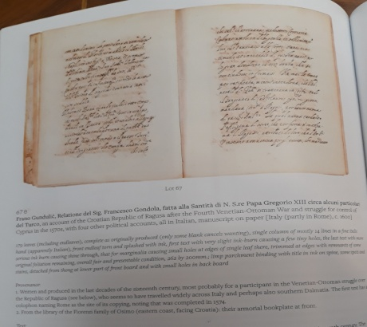

Jelena Bogdanović

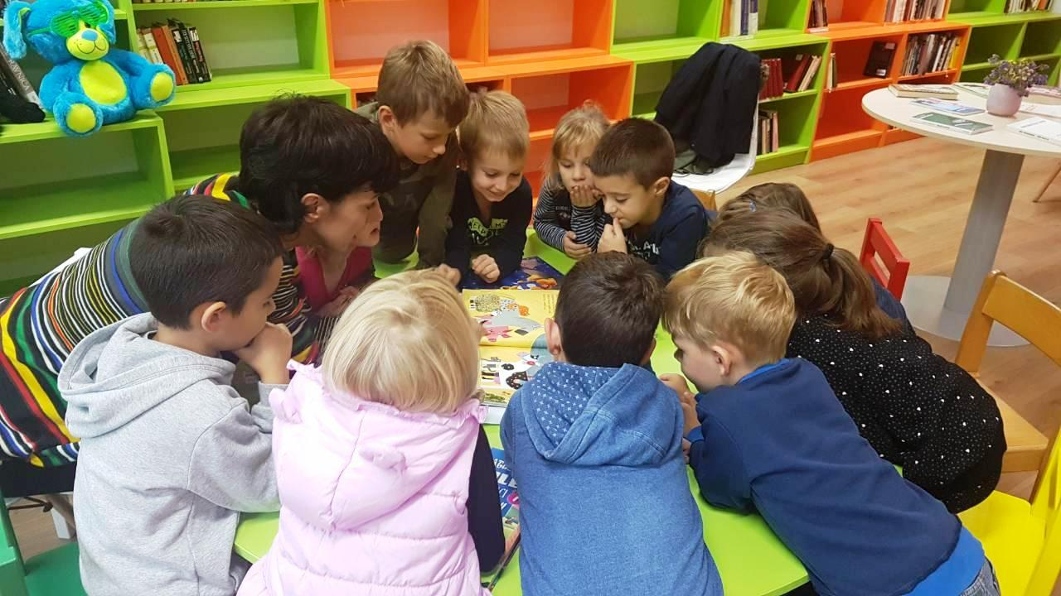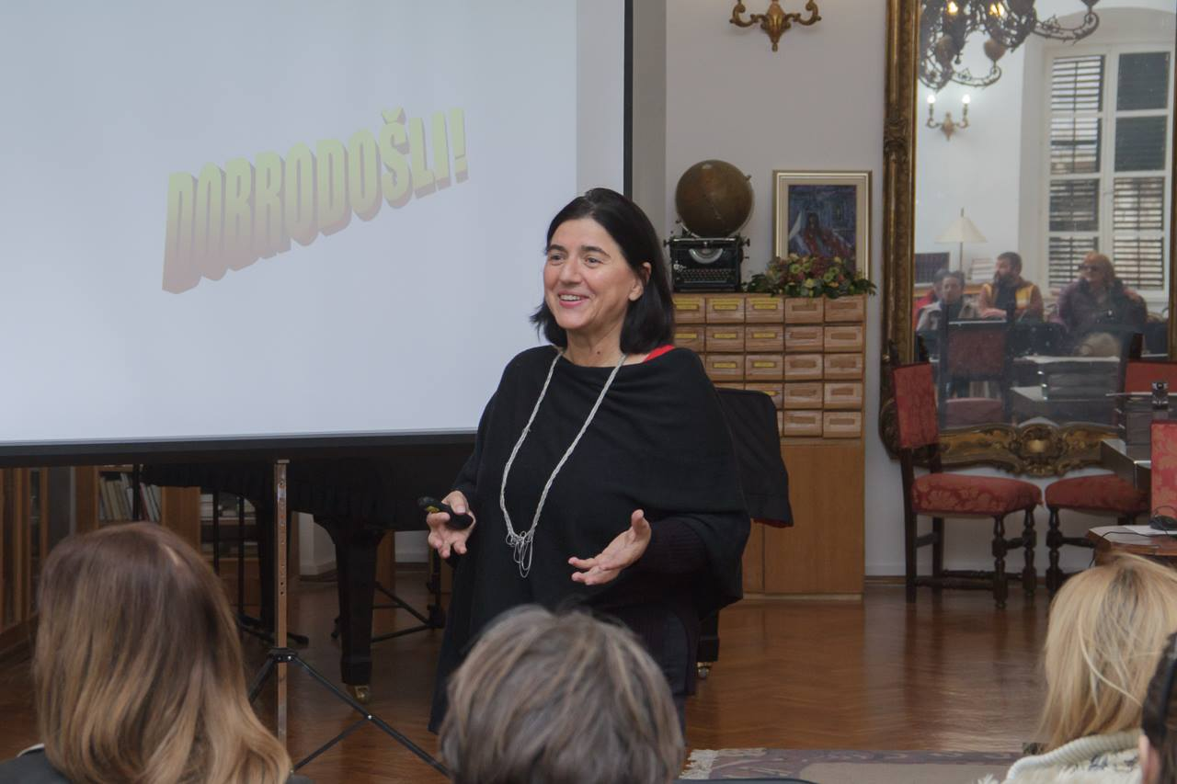

**VIZIJA:** više*kulturno, turističko, obrazovno, informacijsko, socijalno osjetljivo, demokratsko, informatičko i znanstveno suvremeno središte.*

***MISIJA:*** *promicanje pismenosti, poticanje čitanja i intelektualne znatiželje, podupiranje formalnoga školovanja, cjeloživotnoga obrazovanja i učenja, usavršavanja i znanstvenoistraživačkoga rada, otkrivanje kulturnoga nasljeđa kroz naše inovativne usluge, resurse, kulturne, obrazovne i informacijske programe.*

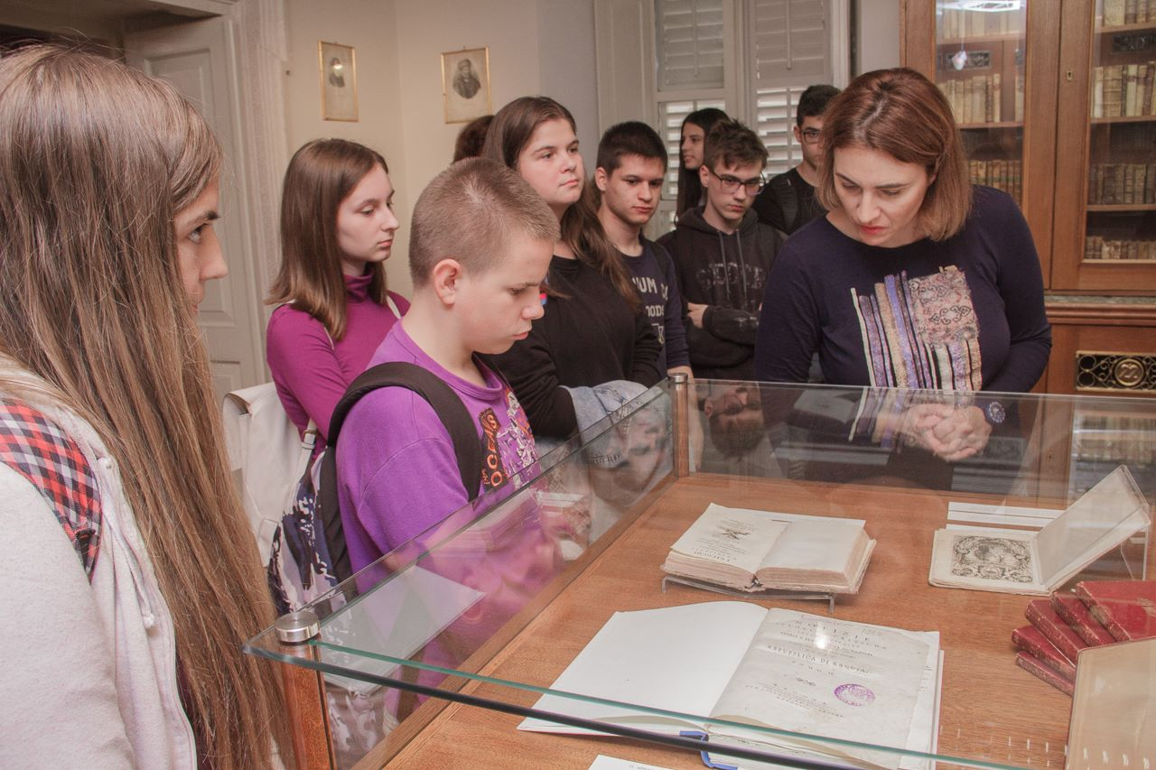

1. BROJKE 2018.

Posjeti Digitalizirani kataložni listići, novinske

Radionicama / Predavanjima serijske publikacije i baštinska djela u

novooformljenom repozitoriju ZDUR

12.404 11.501

Pristupi online katalozima

ZKD/NKG Događanja / Programi

90.189 398

Posjeti web stranici Pratitelji facebook

stranica

22.193 3.461

Djeca / Mladi sudionici programa

6.253

Zaduženi svesci Ukupno članstvo Prinove građe / Knjiga

62.976 3.507 12.365

Pristupi digitalnim zbirkama Odgovoreni pisani informacijski zahtjevi

* 1. 1.294

1. OPĆI PODACI
2. POHRANA, ČUVANJE I ZAŠTITA KNJIŽNE GRAĐE

***Knjižnični fond Dubrovačkih knjižnica treba izmjestiti u novi multifunkcionalan objekt izgrađen ciljano za knjižničnu djelatnost prema propisanim stručnim standardima i zakonodavnom okviru za rad i smještaj građe te mogućnost pružanja raznovrsnih usluga suvremene knjižnice.***

Prostorni problemi zahtijevaju hitno rješenje

Povećanjem knjižničnog fonda Knjižnični prostor tijekom godina postao je pretijesan, nesiguran za rad i boravak zbog oštećenja krovišta, elektro i hidroinstalacija, nužnih ulaganja u održavanje, zamjenu vanjskih zatvora kao i protupožarnu zaštitu u palačama Znanstvene i Narodne knjižnice, kao i potpuno devastiran prostor s trulim gredama i narušenom statikom ljetnikovca Skočibuha, koji nije obnovljen od granatiranja u lipnju 1992. Ulaganje u postojeće objekte neće riješiti problem nedostatka prostora za knjižnične usluge, stručni rad ni odjele koje mora te je stoga potrebno tražiti kvalitetno i dugotrajno rješenje koje je jedino moguće izgradnjom nove zgrade knjižnice.

Problem sigurnosti

*617.903 jedinice građe/ 31 stručni djelatnik + 3 restauratora/ : 31 = 19.932 jedinice građe za skrb po djelatniku!*

*ZAKONSKA NORMA: 6.000 jedinica građe po djelatniku.*

Knjižnica mora zaposliti dovoljno knjižničnog osoblja kako bi osigurala siguran radni okoliš knjižničnom osoblju, što proizlazi iz obveze poslodavca na području zaštite na radu. Djelatnici Knjižnice skrbe o građi predviđenoj za tri djelatnika po propisanoj zakonskoj normi. Osim za knjižnično osoblje, mora se i korisnicima osigurati boravak u sigurnom prostoru te poduzeti mjere zaštite od požara i spašavanja radnika u prostorima u kojima nije provedena protupožarna zaštita, a prepunjeni su knjižnom građom – svi prostori Knjižnice. Moramo voditi računa o broju korisnika koji koriste usluge Knjižnice i čiji broj će se povećavati. Preko 12.000 korisnika je u godinu dana boravilo u Knjižnici samo na događanjima. Preko 450 djece vrtićke dobi je samo posjetilo Knjižnicu, a preko 1300 osnovnoškolaca.

Osim korisnika i osoblja, potrebno je naglasiti da pisana kulturna baština kulturno dobro, pohranjeno u Znanstvenoj knjižnici također nema protupožarnu zaštitu kao ni prostorne ni mikroklimatske uvjete za smještaj, čuvanje i zaštitu.

***U Knjižničnim prostorima treba provesti poštivanje zakona i normativnih mjera zaštite na radu i zaštite od požara i vatrodojave.***

Nedostatak prostora za rad i za stučnu obradu za potrebe korisnika

Znanstvenoj knjižnici nedostaju odjeli (postori) za stručnu obradu građe, odjel za konzervatorsko - restauratorske radove i odjel za digitalizaciju.

Narodnoj knjižnici nedostaje centralno spremište, prostori za studijski (tihi) rad korisnika, Odjel za djecu i mlade nema prostor za mlade kao ni za radionice s djecom vrtićke dobi. Adaptacija postojećeg prostora nema dovoljnu površinu.

.

.

*Inkunabule uz ostale baštinske zbirke ZKD predstavljaju nacionalno blago i kulturno su dobro od interesa za Republiku Hrvatsku koje trebaju uživati njenu posebnu zaštitu.*

Sve navedeno ukazuje na to kako se knjižnična djelatnost obavlja u uvjetima teškim i opasnim po život i zdravlje svih koji borave u tim prostorima, kako je ograničen pristup korisnika građi, kako je neodgovarajući smještaj i zaštita građe, kako su neodgovarajući uvjeti rada knjižničnoga osoblja (problem grijanja i hlađenja) i kako je knjižnično osoblje preopterećeno. Moramo osigurati infrastrukturne pretpostavke za nesmetano odvijanje knjižnične djelatnosti.

Zbog svega navedenoga parcijalna rješenja nisu moguća i preskupa su, svako odgađanje može prouzročiti opasne posljedice. Postojeći problemi se samo gomilaju.

.

Jedino ovu investiciju su opravdana uložena sredstva jer je samo dugoročno ulaganje u znanje ulaganje u budućnost.

**4.1.Zaštita pisane baštine ZKD**

1. Tijekom prosinca 2018. započeli smo izradu bibliografskih pomagala radi sukcesivne prijave baštinskih zbirki Znanstvene knjižnice Ministarstvu kulture RH kao kulturnog dobra s ciljem ishođenja rješenja o utvrđivanju svojstva kulturnog dobra.

Rješenje Regionalnog zavoda za zaštitu spomenika kulture u Splitu iz 1989. godine kojim je utvrđeno da „inventar Naučne biblioteke Dubrovnik (...) ima svojstvo spomenika kulture na osnovi čega se zaštićuje“ više nije na snazi.

Prva zbirka koja je u proceduri registracije je Zbirka inkunabula koja je nastajala tijekom sedamdeset godina, a

broji 81 inkunabulu ( tiskane su od 1469. – 1500. u 56 tiskara u brojnim europskim središtima: Augsburg, Bologna, Brescia, Brno, Mainz, Strasbourg, Venecija...).

45 njih potječe iz dubrovačke Rezidencije Družbe Isusove (Collegium Rhagusinum), 2 potječu iz Benedinktinskog samostana Sv. Jakova, jedna iz Samostana sv. Dominika... Prema ex librisima ispisanim na inkunabulama može se zaključiti da potječu iz obiteljskih knjižnica Bona, Caboga, Gondola, Gozze, Gradi, Pozze..

1. 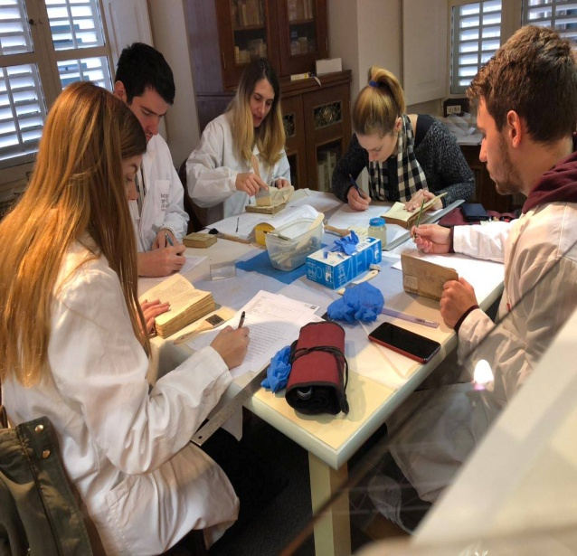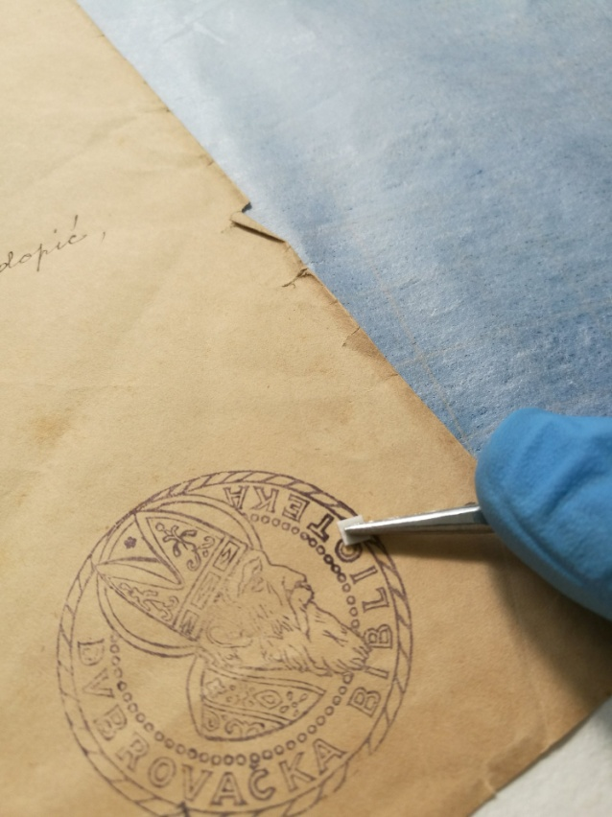Uvidom u stanje zbirki Znanstvene knjižnice Dubrovnik u palači Kaboga na adresi Cvijete Zuzorić 4 i u prostorima ljetnikovca Skočibuha na adresi Anice Bošković 28, evidentno je fizičko propadanje građe koja traži preventivnu *in situ* zaštitu. Dugogodišnje zanemarivanje lošeg stanja zbirki dovelo je do propadanja dijela građe. Uz redovito financiranje ove djelatnosti potrebno je oformiti, umjesto sadašnje priručne knjigovežnice smještene u drvenoj baraci u ljetnikovcu Skočibuha konzervatorsko-restauratorski odjel Knjižnice. Građa je velikih razmjera za tri zaposlena restauratora.

Nastavljen je program konzervatorsko – restauratorskih radova na preventivnoj zaštiti rukopisa u vlasništvu DKD-a koji se provodi od 2008. godine i obuhvaća izradu pisane i fotodokumentacije, suho odstranjivanje nečisti, ispravljanje pregiba, konsolidaciju i učvršćivanje rukopisa te izradu zaštitnih fascikli kao i kutija za fascikle i knjige..

3. Program preventivne zaštite knjižnog fonda DKD-a koji je počeo u u suradnji sa Sveučilištem u Dubrovniku u prosincu 2018. obuhvaća: zaustavljanje, usporavanje i sprječavanje oštećenja na knjižničnoj građi DKD-a sa svrhom dugoročnog očuvanja građe. Suradnja se odvija u projektima  konzervacije i restauracije s ciljem unapređenja dviju institucija, a u svrhu zaštite knjižnične građe DKD-a i usvajanja novih vještina u praktičnom dijelu nastave odjela za konzervaciju i restauraciju Sveučilišta u Dubrovniku. Praktična in situ nastava se provodi  u skladu s nastavnim programom studija, uključena je u program treće godine studija Konzervacije - restauracije, smjer papir.

# 4.1.ZDUR – digitalni repozitorij

*Zdur – glasnik u Dubrovačkoj Republici*

U svrhu trajne pohrane, zaštite i trajne dostupnosti baštinskih zbirki te kvalitetnijeg odgovora potrebama svojih korisnika, u prosincu 2018. Dubrovačke knjižnice su uspostavile svoj institucijski digitalni repozitorij akronima ZDUR - riječ je kratica za **Z**nanstvena knjižnica **DU**brovnik, **R**epozitorij, a inače označava glasnika u Dubrovačkoj Republici. Repozitorij ima za cilj okupljati i učiniti dostupnom vrijednu baštinsku građu koja se čuva u Znanstvenoj knjižnici Dubrovačkih knjižnica Dubrovnik. Za realizaciju ZDUR-a odabrana je plaftorma INDIGO na kojoj smo prisutni od kraja 2018. godine. Projekt uspostavljanja digitalnog repozitorija ZDUR omogućila nam je suradnja na skeniranju i digitalizaciji građe s Nacionalnom i sveučilišnom knjižnicom u Zagrebu te osiguravanje virtualnog poslužitelja od strane Srca. Web portal na adresi: http://zdur.dkd.hr omogućuje pretraživanje digitalizirane građe i pretraživanje metapodataka digitaliziranih zbirki ZKD-a. Digitaliziranu građu u 2018. čine sljedeće zbirke: k ataložni listići starih i rijetkih knjiga tiskanih između poč. 16. stoljeća i 1808., šest naslova izZbirke inkunabula: „De natura angelica“ Jurja Dragišića te pet inkunabula hrvatskih tiskara Dobrića Dobričevića (3 naslova) i Andrije Paltašića (2 naslova). Dva naslova iz zbirke „Rukopisa“ te dva naslova iz zbirke „Starih i vrijednih knjiga“.

Na repozitoriju su dostupni i svi brojevi novina Narodne svijesti i Prave Crvene Hrvatske. Narodna svijest je jedina dubrovačka novina koja je izlazila između dva svjetska rata. A Prava Crvena Hrvatska je dubrovački tjednik Čiste stranke prava koji je nastao kao reakcija na pravaški list Crvena Hrvatska.

Preventivna zaštita Spomeničke zbirke DKD-a.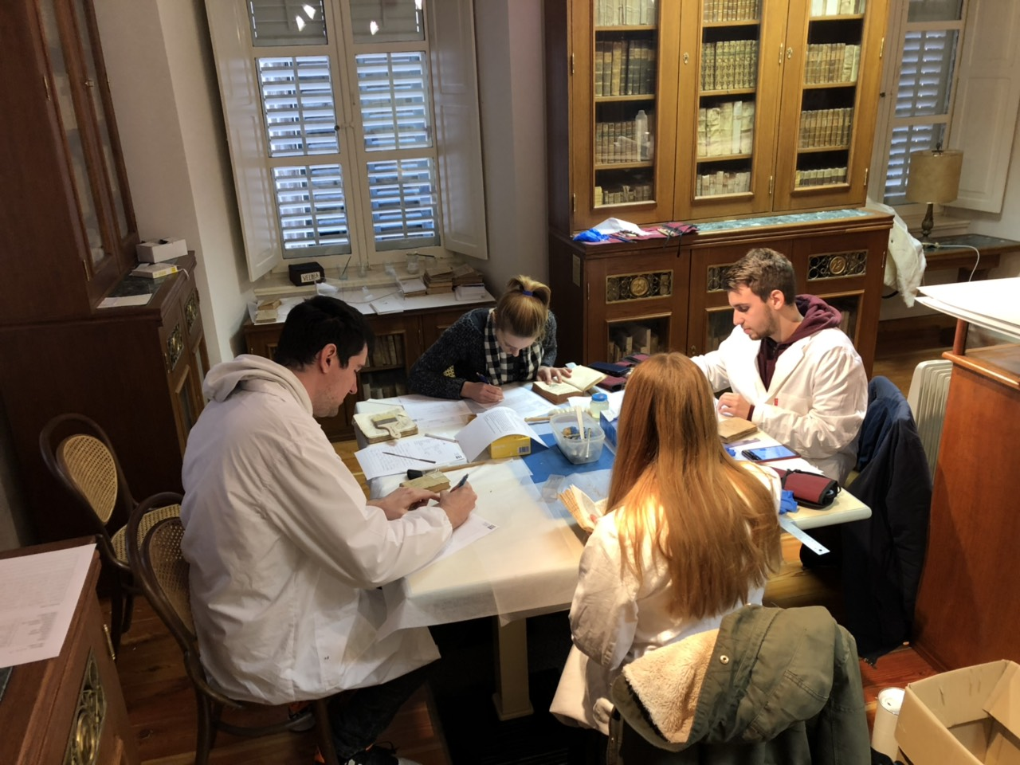

1. REVIZIJA I OTPIS

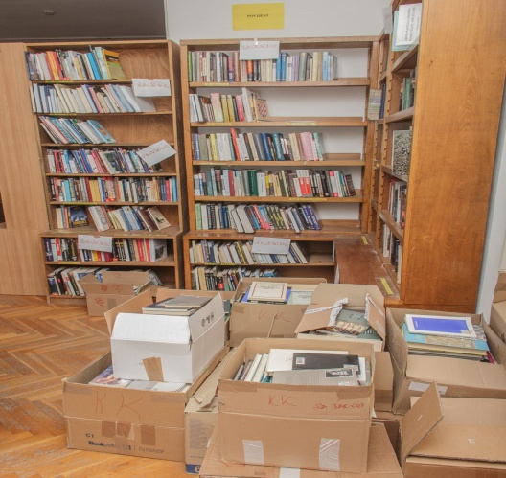

Osigurani knjižnični fondovi, prostor, oprema i knjižnično osoblje preduvjeti su za kvalitetan rad knjižnica. Njihova stalna prilagodba potrebama korisničke po- pulacije kojoj je knjižnica namijenjena uvjet je razvoja pojedine knjižnice.

# 5.1. Revizija fonda Narodne knjižnice Grad

Godinu 2018. u Narodnoj knjižnici Grad obilježilo je nekoliko revizija knjižne građe i nekoliko preseljenja.

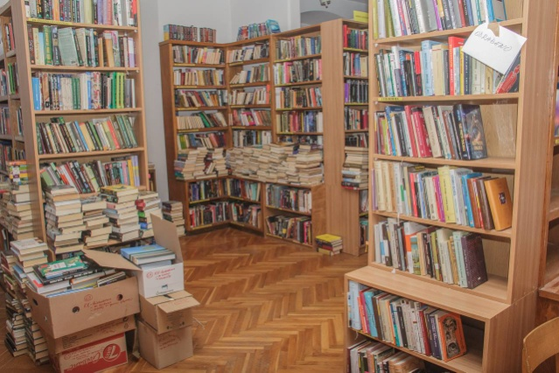Nakon petnaest godina u Narodnoj knjižnici Grad provodila se revizija i otpis knjižnične građe tijekom srpnja i kolovoza 2018. i još traje obzirom na količinu i stanje fonda koje je prešlo 100.000 jedinica građe i obuhvaćalo je ne samo Posudbeni odjel i Odjel za djecu i mlade nego i tri suterenska prostora ispunjena kutijama s knjigama.

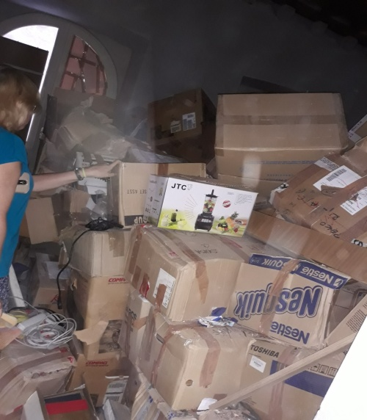

Građa izlučena iz fonda NKG 2003 uključena u reviziju 2018.

Revizija se obavljala po odjelima i u fazama te još uvijek nije završena zbog opsežnosti posla, neprovođenja godišnjeg otpisa te nastojanja da Knjižnica bude zatvorena za korisnike što kraći vremenski period. 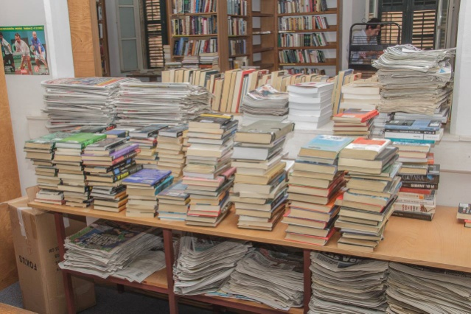 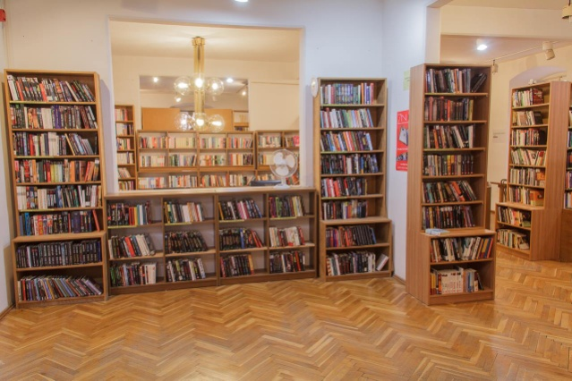Posudbeni odjel NKG nakon revizije i otpisa građe 2018.

U prvoj fazi obavljena je revizija Posudbenog odjela i Odjela za djecu i mlade čime su izlučene knjige za otpis ili promjenu lokacije. Izlučene su i sve one knjige koje nisu bile barkodirane, a koje će se pregledati, barkodirati i vratiti u fond. Tako je cjelokupna građa na posudbenom odjelu računalno obrađena te su stvoreni uvjeti za potpuno automatizirano posuđivanje i napustila se dvojna posudba.

Druga faza fizičkog otpisivanja knjižne građe je u tijeku. Narodna knjižnica Grad još uvijek nije uspjela pronaći odgovarajuće spremište za pohranu građe pa su knjige zapakirane u kartonske kutije i nalaze se u skladištu u Orašcu.

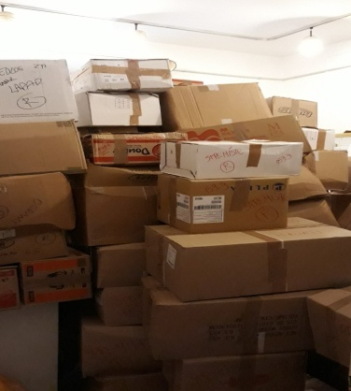 Okvirni broj izlučenih svezaka je oko 20 000. Više od pola izlučenih knjiga predloženo je za druge ogranke. Prethodno se one moraju otpisati iz fonda Narodne knjižnice Grad i ponovno provesti kroz proces nabave i obrade te uvrstiti u fondove ogranaka Lapad i Trpanj u čijim fondovima zbog dugotrajnog prekida rada nedostaje veliki broj knjiga. U 2019. godini planiran je završetak revizije i otpisa Posudbenog odjela i Odjela za djecu i mlade.

# 5.2. Otvaranje ogranka Lapad

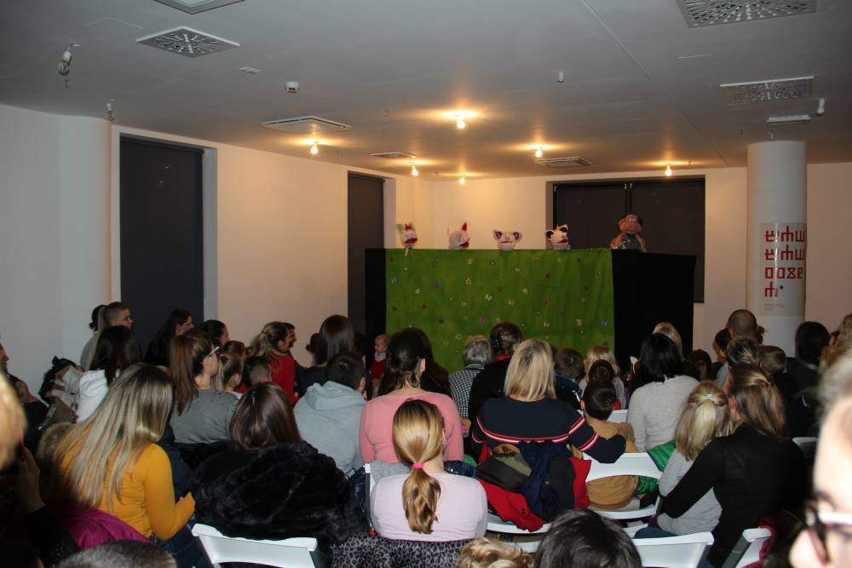 Lutkarska družina Aster u ogranku Lapad.

Uoči blagdana Svetoga Vlaha u Atlant centru otvoren je ogranak Lapad. Ogranak je nakon deložacije iz OŠ Lapad bio zatvoren 17 godina. Prije preseljenja i ponovnog otvaranja obavljena je revizija i otpis. Knjižni fond je zbog dugogodišnjeg smještaja u neodgovarajućim prostorima u najvećoj mjeri uništen i trebalo ga je otpisati kao i prikupiti knjižnu građu koja se za Ogranak Lapad nije nabavljala gotovo 20 godina.

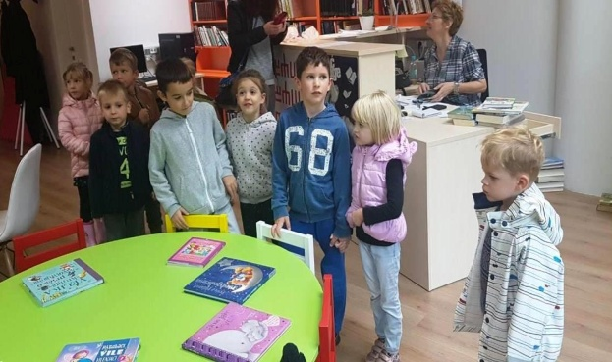

Dva mjeseca se intenzivno radilo na nabavi novih knjiga i njihovoj obradi.

# 5.2. Revizija i otpis knjižnične građe ogranka Cavtat

Ogranak Cavtat počeo je 22. listopada 2018. s radom na novoj lokaciji nakon dugogodišnjeg djelovanja u potpuno neodgovarajućim uvjetima. Prethodno je obavljena revizija i otpis knjižne građe.

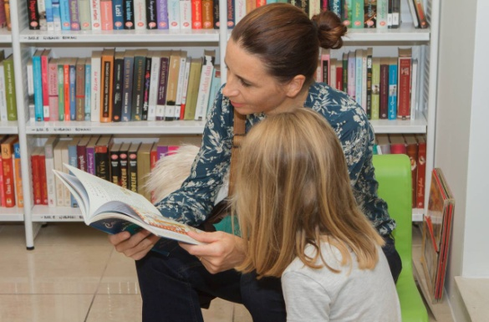

Sva knjižna građa koja nije otpisana je barkodirana i Knjižnica je otvorena za korisnike.

Nakon provedene revizije i otpisa fond Ogranka Cavtat broji 8. 236 jedinica knjižne građe.

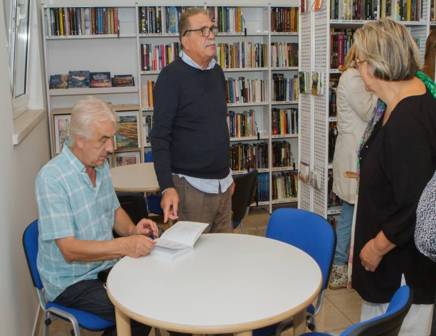 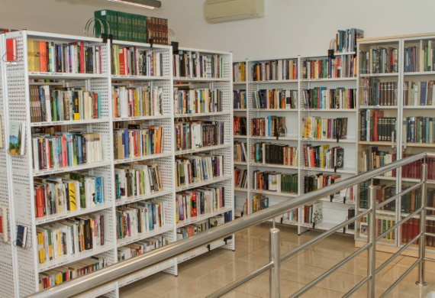

# 5.3. Ogranak Trpanj

Ogranak Trpanj se nakon dvadeset godina priprema za ponovno otvaranje. Knjižna građa je zbog višegodišnje pohrane u vlažnom prostoru u jako lošem stanju i veliki broj knjiga potrebno je otpisati. Dio izlučene knjižne građe iz Narodne knjižnice Grad popunit će dio fonda Ogranka Trpanj.

Zbog preseljenja i ponovnog otvaranja i u Ogranku Trpanj provodi se revizija knjižne građe koja još nije dovršena. Inventarna knjiga je izgubljena i trebalo je popisati sve pronađene knjige, odvojiti oštećene koje su predložene za otpis.

Od cjelokupnog fonda koji broji 3.026 svezaka, 1.425 knjiga je zbog oštećenosti predloženo za otpis, 287 knjiga je uništeno odnosno izgubljeno, a 1.314 svezaka je ostalo u fondu. U sljedećoj godini i Ogranak Trpanj bit će obuhvaćen centraliziranom nabavom knjižne građe

1. CRTICE IZ 2018.

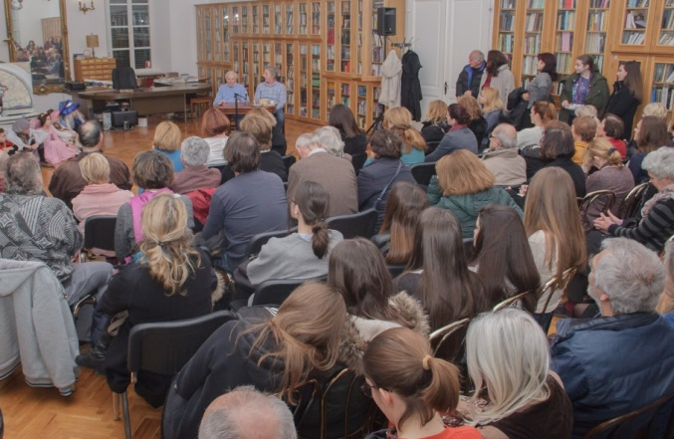 S oca na sina: Miše i Maro Martinović, Čitaonica NKG.

Manifestacijom „Mjesec hrvatskoga jezika“ Dubrovačke knjižnice afirmirale su se kao ustanova koju lokalna zajednica prepoznaje kao onu koja u vremenu komunikacije SMS porukama i emotikonima njeguje spoznaju o važnosti poznavanja kako hrvatskoga standardnoga jezika, koji je tijekom svog razvoja prošao burna razdoblja, ali je uspio sačuvati samobitnost i samosvojnost.Cilj je svakako široj javnosti, kako onoj stručnoj tako i jezikoslovnim „amaterima“, a osobito studentskoj i srednjoškolskoj populaciji pružiti priliku uživo, sa stručnjacima za razna jezična pitanja, raspraviti i rasvijetliti brojne jezične dvojbe, upoznati je s radom i rezultatima rada jezikoslovaca kao i važnosti očuvanja dubrovačkoga govora koji je bio presudan u formiranju hrvatskoga standardnoga jezika te predstavlja nematerijalno kulturno dobro.

4 TRIBINE / 240 POSJETITELJA

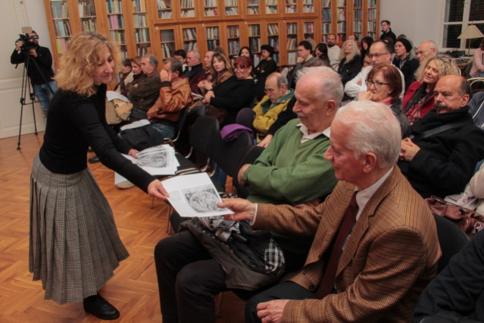

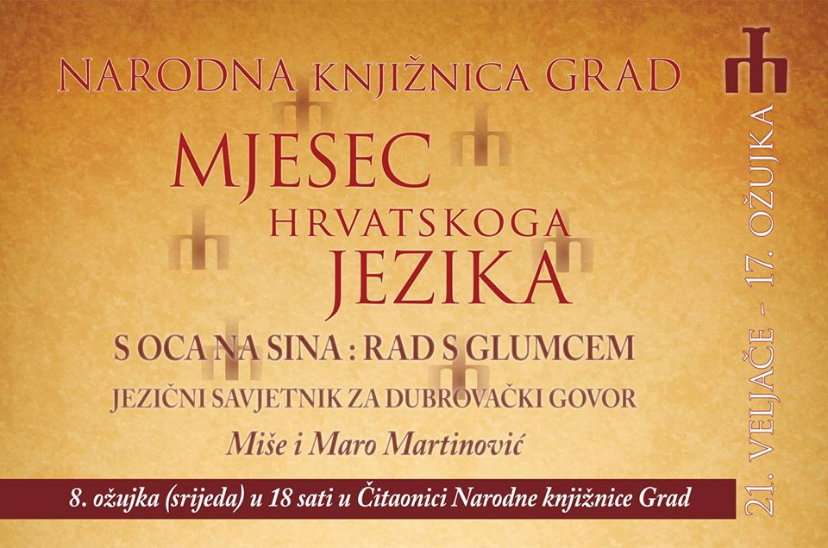Manifestacijom „Mjesec hrvatske knjige“ Dubrovačke knjižnice i ove godine su na dnevnoj razini kroz čitav mjesec bile pozornica za mnogobrojna događanja. Kulturna baština bila je glavna odrednica Mjeseca hrvatske knjige 2018., (15. 10. – 15. 11.). Dvadeseto izdanje manifestacije posvećeno je kulturnoj baštini budući da je 2018. i proglašena Europskom godinom kulturne baštine. Glavna je tema „Baš baština“, a moto „(U)čitaj nasljeđe!“  Uz to, glavni je motiv bila glagoljica kao posebnost hrvatske baštine, nacionalnog i kulturnog identiteta.

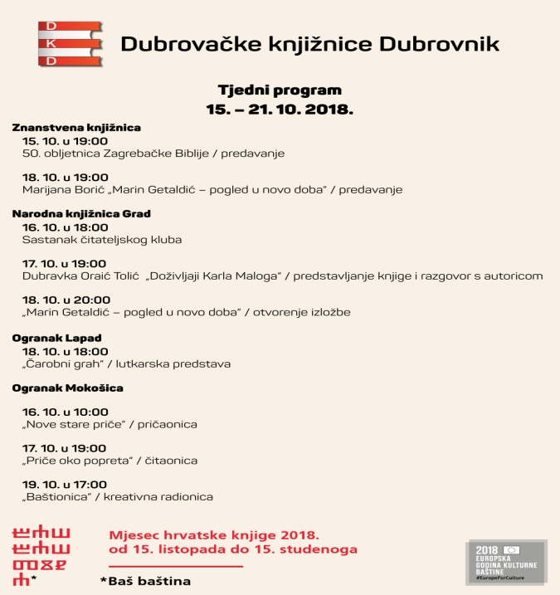

Program je već tradicionalno podijeljen na onaj namijenjen djeci i mladima te odraslima:

Program za djecu:

1. Šesto (6.) županijsko natjecanje u čitanju naglas
2. Vrtić u posjet**i** – edukativna radionica i pričaonica “Kokoši ne kukuriču”
3. Upoznavanje s knjižnicom i sat lektire– Braća Grimm “Zlatna guska”
4. Priče oko popreta– čitanje priča Tereze Buconić Gović
5. Poezija za djecu i dječja poezija
6. Stare nove priče – Pijetlićeva družina, Proždrlica, Miš u knjižnici, Bremenski gradski svirač– za djecu Dječjih vrtića Mokošica, Osojnik i Zaton
7. Priča o braći Grimm, lektira u knjižnici – za 1. razrede OŠ Mokošica
8. Veseli kišobrani– likovna radionica
9. Mala škola glagoljice – predavanje i radionica za učenike osnovnih i srednjih škola
10. Baštionica-glagoljica– izrada pečata od glinamola
11. Glagoljica– likovna radionica
12. Izrada nakita s motivom glagoljice
13. Jesen na listovima starih knjiga – likovna radionica
14. Jesensko lišće– likovna radionica i izrada origamija
15. Konavoski vez– likovna radionica, radionica veza
16. Jesenske životinje– likovna radionica i papirnate salvete
17. Upoznavanje s knjižnicom / vrste poslova u knjižnici
18. Čarobni grah / lutkarska predstava lutkarske družine Aster

Program za odrasle:

1. Predavanje Ivane Grkeš o Mariji Jurić Zagorki
2. Predstavljanje časopisa "Literat 9"
3. 50 godina disca i DJ-a Vjeverice
4. Davor Novevski / predstavljanje knjige
5. Zbirka poezije Rijada Kambera "Cvijeće u magli" / predstavljanje
6. Olivera Drutter „Od neuroze do zadovoljstva“ / radionica
7. Obiteljske konstalacije / radionica
8. Olivera Drutter "Od neuroze do zadovoljstva" / predavanje
9. Glagoljski natpisi iz XI. st. (župski i konavoski) / predavanje dr. sc. Marica Čunčić
10. Priča o poeziji i kreativna radionica Maje Klarić / predavanje
11. Marin Getaldić - pogled u novo doba / predavanje dr. sc. Marijane Borićuz gostujuću izložbu HAZU Zagreb
12. Doživljaji Karla Maloga / predstavljanje knjige
13. Sastanak čitateljskog kluba
14. Pedeseta obljetnica Zagrebačke Biblije / predavanje

32 DOGAĐANJA U 30 DANA / 1950 POSJETITELJA

**IZ TISKA IZDVAJAMO:**

**Dubrovački vjesnik, 14.10.2018.:**

„Program Mjeseca knjige za odrasle započinje u ponedjeljak, 15. listopada obilježavanjem pedesete obljetnice Zagrebačke Biblije. O ovom jubileju govorit će prof. dr. sc. Zrinka Jelaska, prof. dr. sc. Ante Vučković i dr. sc. Nada Babić u 19 sati u Znanstvenoj knjižnici, a nastupit će i Kvartet Sorkočević.  
Predstavljanje knjige ‘Doživljaji Karla maloga’ i razgovor s autoricom Dubrovkom Oraić Tolić na rasporedu je u srijedu, 17. listopada u 19 sati u Čitaonici Narodne knjižnice Grad.  
U godini u kojoj se obilježava 450. obljetnica rođenja Marina Getaldića dr. sc. Marijana Borić održat će predavanje ‘Marin Getaldić – pogled u novo doba’ u četvrtak, 18. listopada u 19 sati u Znanstvenoj knjižnici. Nakon predavanja uslijedit će otvorenje istoimene izložbe, koja ostaje otvorena do 18. studenoga u prizemlju Narodne knjižnice Grad.

Tijekom trajanja Mjeseca knjige utorkom i četvrtkom održavat će se čitaonice u Domu za starije osobe Dubrovnik koje će voditi knjižničarka Narodne knjižnice Grad, Katarina Palinić. „

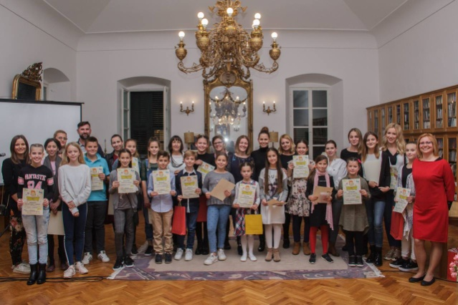

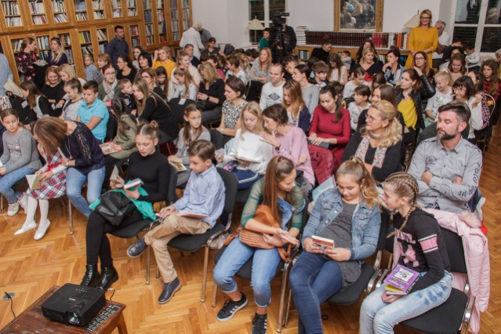 Šesto državno natjecanje u čitanju naglas.

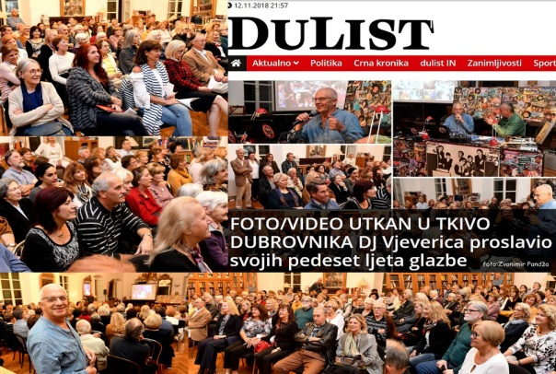 50 godina disca i DJ-a Vjeverice

Serijom putopisnih predavanja iz ciklusa „Putositnice utorkom“ u Dubrovačkim knjižnicama Dubrovnik gostovali su putopisci u 2018. godini koji su obišli krajeve od Sjeverne Koreje, Južnog pola, Cape Horna, Polinezije, ...

# Jer “…putopisac može biti učenjak i šaljivčina, slikar i psiholog, fantast i realist, poet i pripovjedač, jer u široki okvir putopisa pristaju sve literarne vrste od Byronove lirike, Goetheovih refleksija, Taineovih studija, Fromentinovih pejzaža pa do Sterneovih šala, Heineovih fantazija i Stendhalovih bilježaka.“ M. Šicel

Multimedijalno predstavljanje Polarnoga sna Davora Rostuhara, prvoga Hrvata koji je pješice stigao od ruba Antarktike do Južnoga pola.

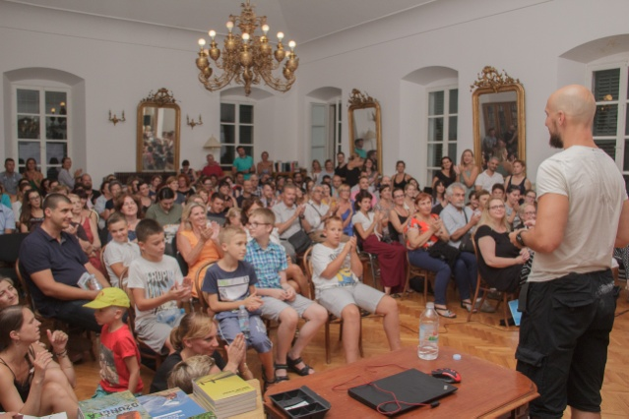22. srpnja 2018. Čitaonica Narodne knjižnice Grad.

„Što čovjek mora napraviti da bi ostvario svoj san?“ - intimni audiovizualni zapisi putovanja jednog čovjeka koji putem do ostvarenja svoga sna zapravo putuje duboko u samoga sebe.

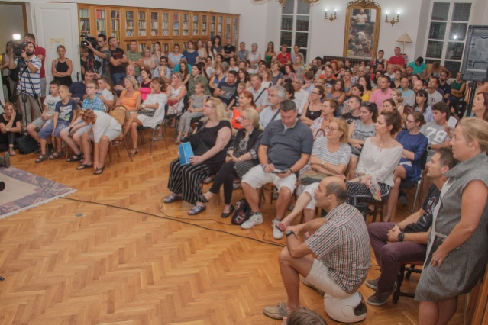

7 PREDAVANJA / 500 POSJETITELJA

Putopisna predavanja u 2018.:

* Nikola Horvat: Barinški epitaf, priča s Pacific Crest Traila
* Mladen Šutej: Od Cape Horna do Polinezije
* Zoran Jablanov: A zašto ne… Bratislava?
* Zoran Jablanov: Kineske impresije
* Ante Grabovac: Za brodskom brazdom plavih putova – Mediteran… Atlantik… Mississippi… New Orleans… Jordan… i predstavljanje knjige Coast Guard, kratke priče iz života pomoraca
* Davor Rostuhar: Polarni san, prva hrvatska ekspedicija na Južni pol
* Snežana Radojičić: Biciklom po Sjevernoj Koreji

1. RAD S DJECOM I MLADIMA

**Čitateljski odgoj jedan je od najvažnijih zadataka obrazovanja**. Kroz pričaonice, igraonice, literarne i lutkarske radionice različitim radnim zadacima usmjerenim na tekst i priču poticali smo obogaćivanje mentalnog leksikona tj. receptivnog i produktivnog znanja o riječima i ortografskog leksikona te razvoj emocionalnih i socijalnih vještina malih i mlađih čitatelja. **Zbog manjka roditeljskog čitanja djeci dolazi do velikih nedostataka u djetetovu jezičnom i kognitivnom razvoju koje je kasnije vrlo teško nadoknaditi.**

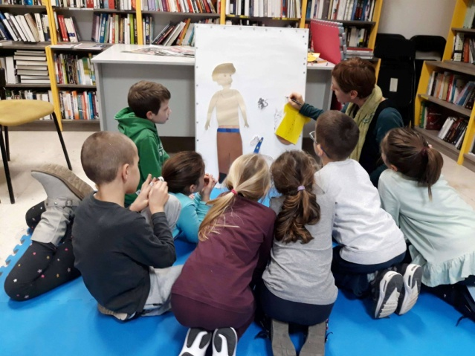 Ogranak Mokošica NKG, knjižničarke Marjana Leventić i Josipa Vragolov.

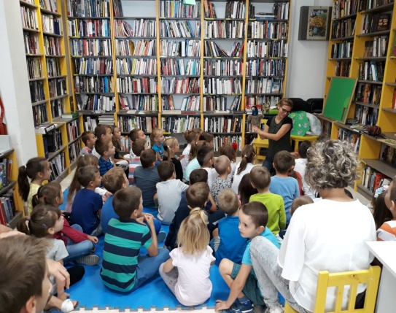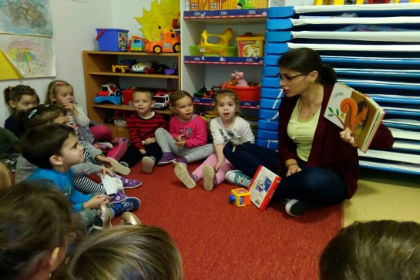

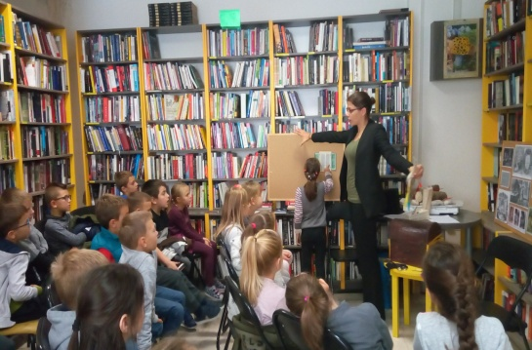

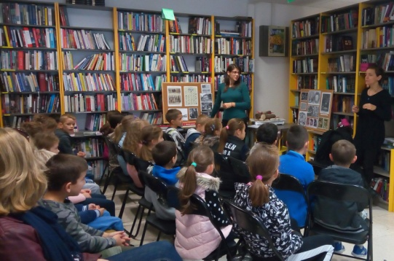

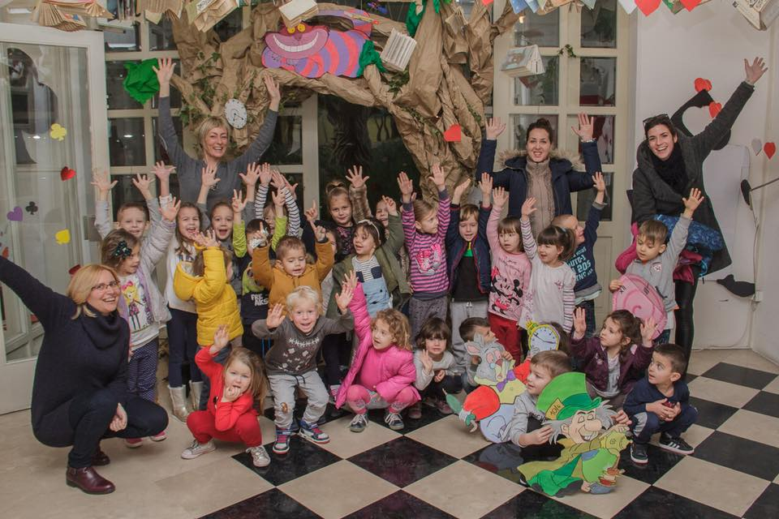

Pričaonica „Alisa u zemlji čudesa - u Knjižnici“, Odjel za djecu i mlade NKG; knjižničarke: Deša Ficović Kosović, Zlatka Mustahinić

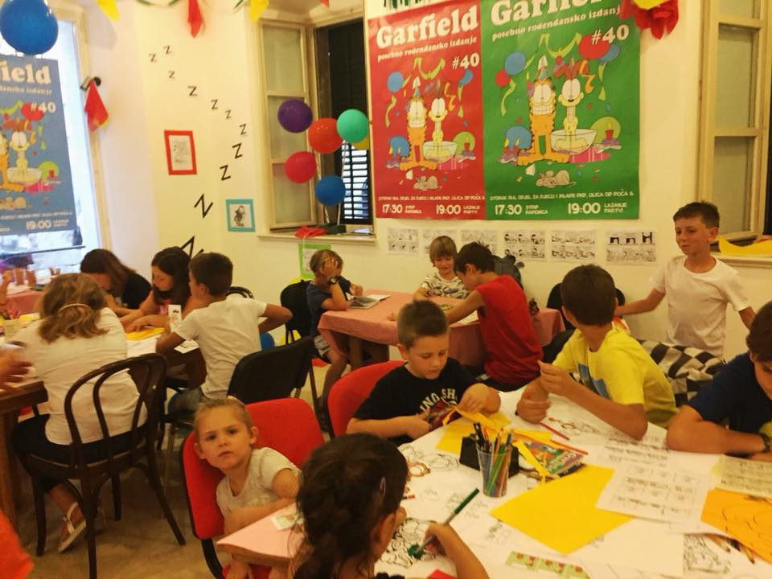

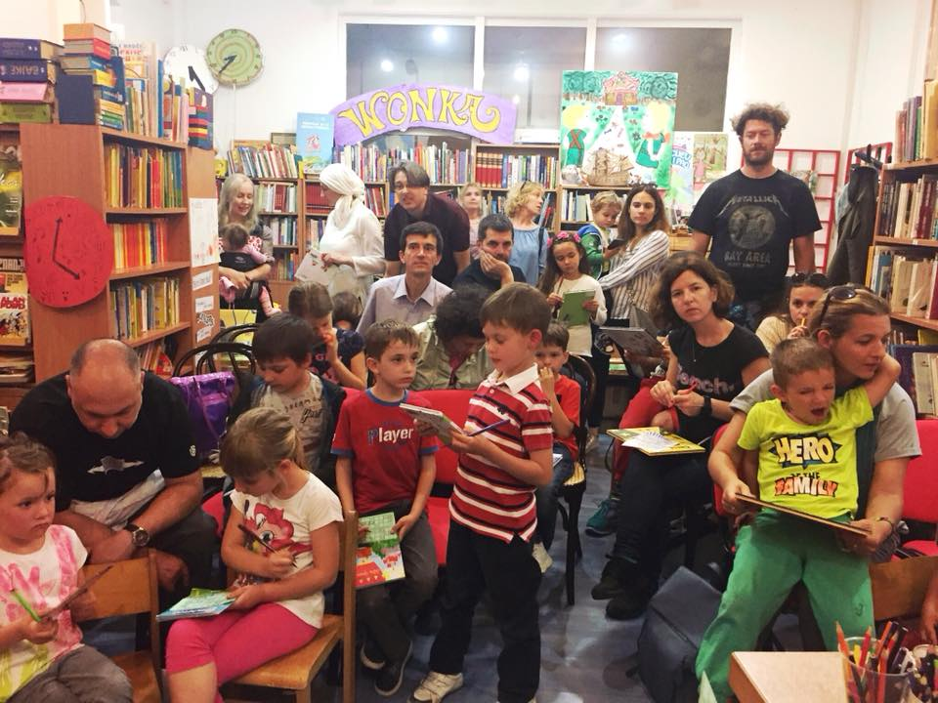

PRIRODOSLOVLJE U KNJIŽNICI

#Betinim stopama

DANI FIZIKE

# Mi vjerujemo u… … radoznali um – u njegovo razvijanje, poticanje i potkrjepljivanje. … moć znanja – … aktivno, iskustveno učenje – u stvaranje aktivnog, angažiranog i poticajnog iskustvenog učenja. … budućnost i našu sposobnost da je oblikujemo. PREKO 1400 SUDIONIKA RADIONICA.

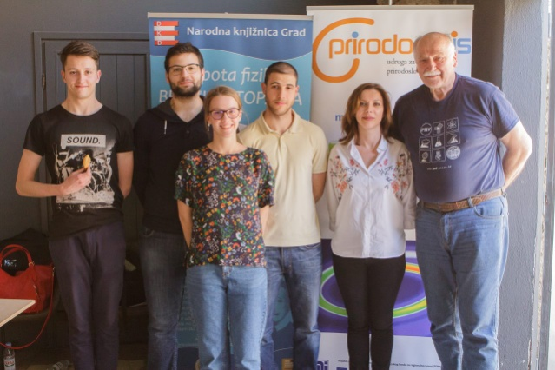Supervizori: Studenti 2. godine fizike PMF-a Sveučilišta u Zagrebu i predsjednik Prirodopolisa, Hrvoje Mesić.

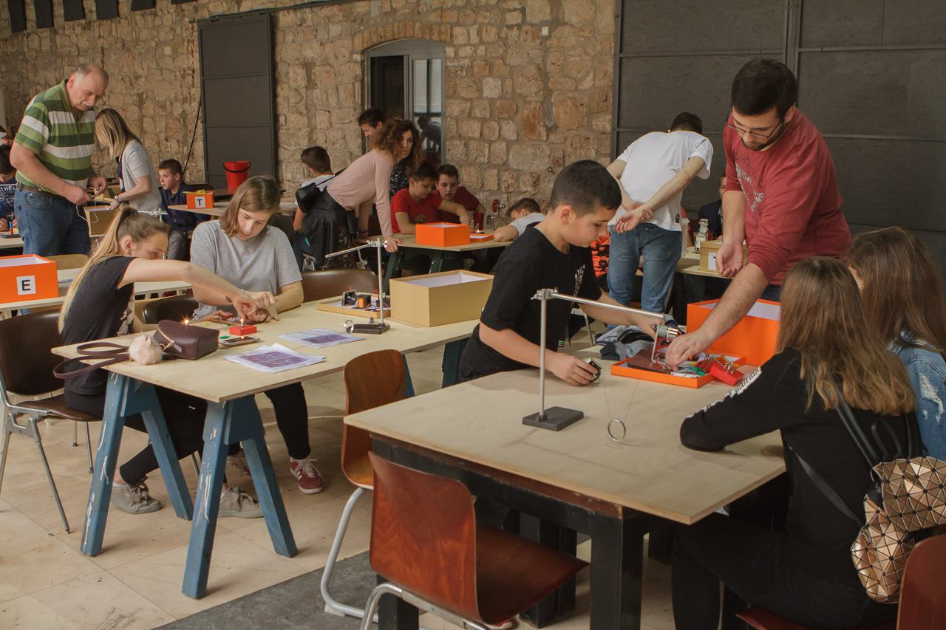

Petodnevne radionice iz fizike namijenjene su svim učenicima od petoga do osmoga razreda za samostalno izvođenje pokusa iz područja mehanike, topline, elektriciteta i optike. Sudjelovali su učenici svih dubrovačkih osnovnih škola te OŠ „Orašac“ i „Župa Dubrovačka“. Pridružili su im se i učenici triju srednjih škola. **Prve radionice ovoga tipa u Hrvatskoj.** Autorica koncepta: Jelena Boganović .

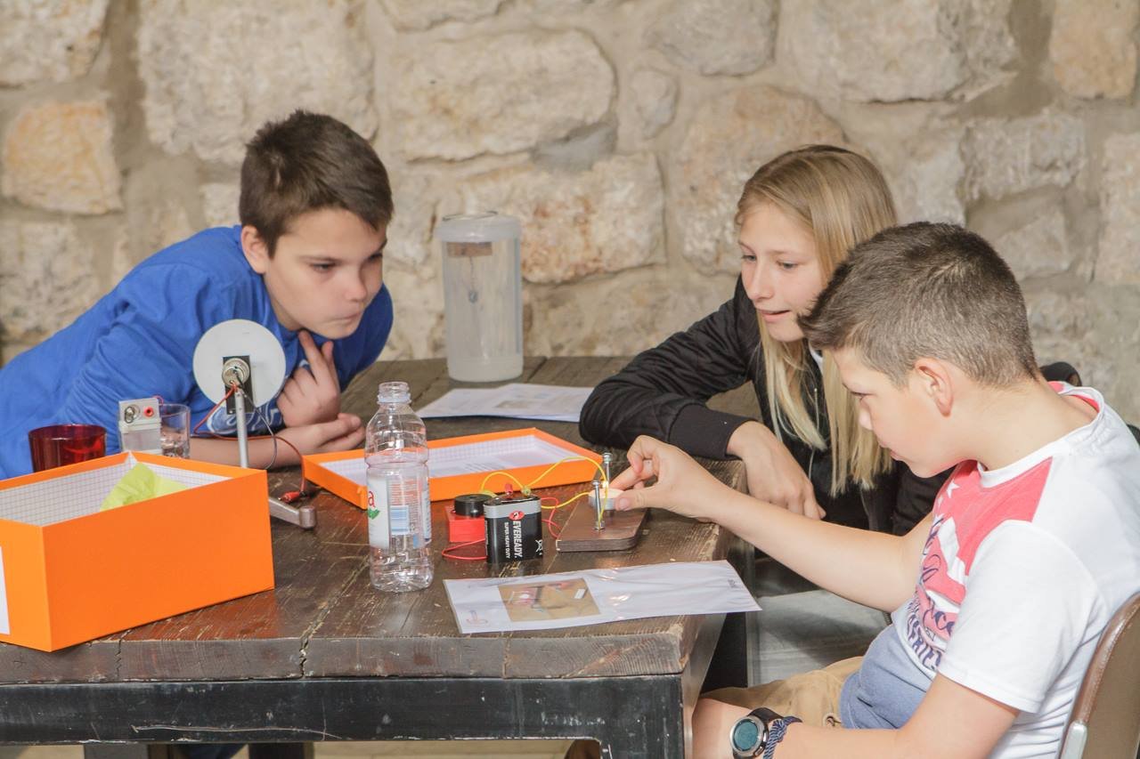

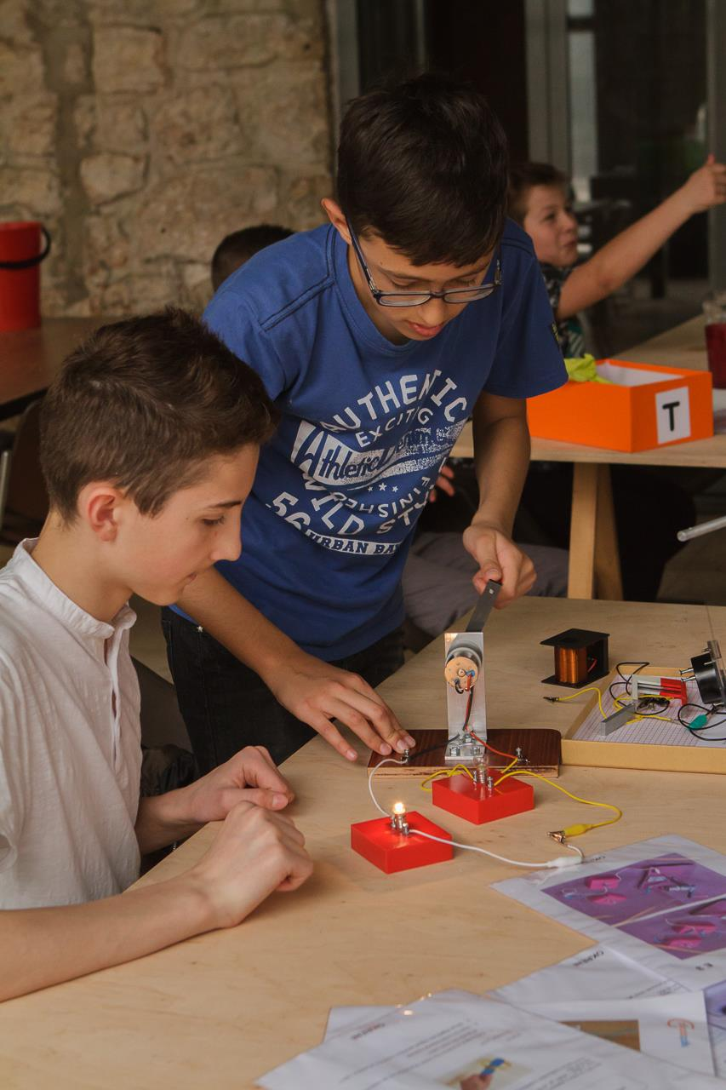

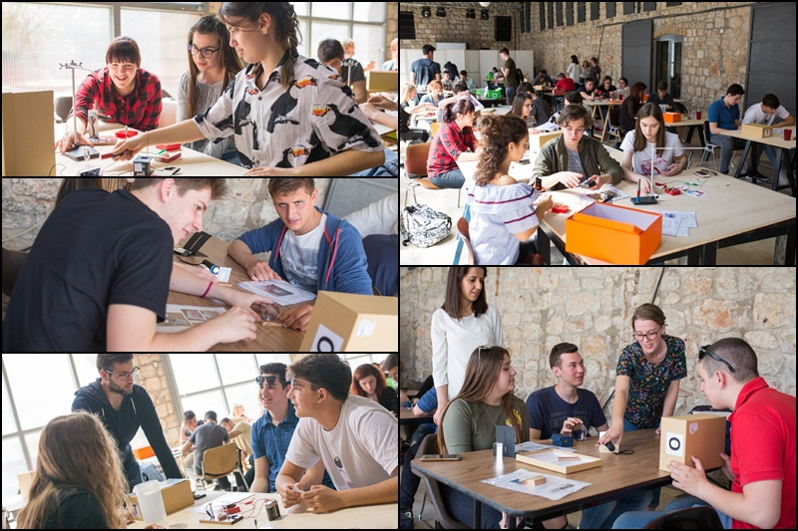

# PRIPREMA ZA DRŽAVNU MATURU IZ HRVATSKOGA JEZIKA

**Od 22 studenoga 2018. održavaju se u Dubrovačkim knjižnicama besplatne pripreme za državnu maturu iz Hrvatskoga jezika koje vodi profesorica Mirjana Žeravica. U 2018. godini nazočilo je 50 maturanata. Ciklus predavanja održava se svako petnaest dana po blok sat. Predavanja će se održavati do konca travnja 2019.**



210 PROGRAMA ZA DJECU REALIZIRANO JE U 2018.

1. Učimo engleski u knjižnici– radionice vodila izvorna govornica engleskog jezika Julie Tafel
2. Učimo u knjižnici **:** Enciklopedije – radionica pronalaženja odgovora na zadana pitanja
3. Garfieldov 40. rođendan – radionica povodom četrdeset godina od izdavanja prvog stripa o popularnom mačku. Kolege restauratori izradili su scenografiju u prizemlju NKG. Na radionicama se crtalo, izrađivale su se maske, crtali i čitali stripovi.
4. Boje moje obitelji– radionica u suradnji s Udrugom za potporu usvajanju Adopta
5. DU you volunteer?– upoznavanje s pravilnim stavljanjem prsluka za spašavanje, ružom vjetrova, osnovnim tehnikama vezivanja čvorova. Radionica u sklopu manifestacije **Hrvatska volontira** proveden u suradnji s Udrugom Bonsai, OŠ Marina Getaldića i učenicima Pomorske škole Dubrovnik
6. Od priče do predstave- Udruge ARTARTEAza poticanje čitanja i kreativnosti.
7. STATISTIKA
8. Zaposlenici

U 2018. godini u Dubrovačkim knjižnicama zaposleno je ukupno 46 djelatnika, od kojih 42 na neodređeno vrijeme, 1 na određeno , 1 na određeno na pola radnoga vremena, 1 djelatnik je na volonterskom ugovoru, dok je 1 djelatnik na stručnom osposobljavanju bez zasnivanja radnoga odnosa. Jedna djelatnica je na rodiljskom dopustu od 1. prosinca 2018.

1. Rekapitulacija prihoda i rashoda 2018.

Proračunom Grada za razdoblje od 1. 1. 2018. do 31. 12. 2018. za financiranjedjelatnosti DKD odobrena su sredstva u iznosu od 8.290.496,35 kn*.* Ukupni prihodi i primici su iznosili 9. 307.048,80 kn**,**  a ukupni rashodi i izdaci su iznosili 9.328.358,62kune.

Grad Dubrovnik u ukupnim prihodima sudjeluje sa cca 90%, Ministarstvo kulture RH sa cca 6%, Ministarstvo znanosti RH sa 1,5%, vlastiti cca 2% i ostali sa 0,5%.

|  |  |  |  |  |  |  |
| --- | --- | --- | --- | --- | --- | --- |
| **DUBROVAČKE KNJIŽNICE** | |  |  |  |  |  |
| **DUBROVNIK** |  |  |  |  |  |  |
|  |  |  |  |  |  |  |
| **REKAPITULACIJA PRIHODA I RASHODA 2018.G.** | | | |  |  |  |
|  |  |  |  |  |  |  |
| **PRIHODI PO IZVORIMA:** |  | **KONTO** | **IZNOS** |  |  |  |
|  |  |  |  |  |  |  |
| GRAD DUBROVNIK |  | 67111 | 7.790.496,35 |  |  |  |
| GRAD DUBROVNIK |  | 67121 | 500.000,00 |  |  |  |
| MINISTARSTVO KULTURE |  | 636121 | 514.641,47 |  |  |  |
| MINISTARSTVO ZNANOSTI |  | 636122 | 140.722,44 |  |  |  |
| OPĆINE |  | 63613 | 129.160,28 |  |  |  |
| UPISNINA |  | 65264 | 88.667,56 |  |  |  |
| TEKUĆE DONACIJE |  | 66314 | 142.012,97 |  |  |  |
| PRIHODI OD PRUŽENIH USLUGA | | 66151 | 1.150,00 |  |  |  |
| KAMATE |  | 64132 | 197,73 |  |  |  |
|  |  |  |  |  |  |  |
|  | UKUPNO: |  | 9.307.048,80 |  |  |  |
|  | | |  |  |  |  |
| **RASHODI PO IZVORIMA:** |  | **KONTO** | **IZNOS** |  |  |  |
|  |  |  |  |  |  |  |
| Plaće za zaposlene |  | 31111 | 4.556.465,78 |  |  |  |
| Ostali nenavedeni rashodi za zaposlene | | 31219 | 413.887,64 |  |  |  |
| Doprinosi za obvezno zdravstveno | | 31321 | 683.279,65 |  |  |  |
| Doprinosi za obvezno osiguranje zaštite zdravlja na radu | | 31322 | 22.776,18 |  |  |  |
| Doprinosi za obvezno osiguranje u slučaju nezaposlenosti | | 31332 | 77.402,71 |  |  |  |
|  |  |  |  |  |  |  |
| RASHODI ZA ZAPOSLENE | | 31 | 5.753.811,96 |  |  |  |
|  |  |  |  |  |  |  |
| Dnevnice za službeni put u zemlji | | 32111 | 13.636,01 |  |  |  |
| Naknade za smještaj na službenom | | 32113 | 12.215,94 |  |  |  |
| Naknade za prijevoz na službenom | | 32115 | 30.811,84 |  |  |  |
| Naknade za prijevoz na posao i s | | 32121 | 138.250,00 |  |  |  |
| Seminari, savjetovanja i simpoziji | | 32131 | 7.637,68 |  |  |  |
| Tečajevi i stručni ispiti |  | 32132 | 11.650,00 |  |  |  |
|  |  |  |  |  |  |  |
| NAKNADE TROŠKOVA ZAPOSLENIMA | | 321 | 214.201,47 |  |  |  |
|  |  |  |  |  |  |  |
| Uredski materijal |  | 32211 | 46.859,15 |  |  |  |
| Materijal i sredstva za čišćenje i | | 32214 | 6.604,18 |  |  |  |
| Ostali materijal potr. Za redovno poslovanje | | 32219 | 5.909,83 |  |  |  |
| Električna energija |  | 32231 | 118.273,99 |  |  |  |
| Motorni benzin i dizel gorivo |  | 32234 | 15.714,99 |  |  |  |
| Ostali materijal i dijelovi za tekuće i | | 32244 | 45.441,20 |  |  |  |
| Sitni inventar |  | 32251 | 8.679,80 |  |  |  |
|  |  |  |  |  |  |  |
| RASHODI ZA MATERIJAL I ENERGIJU | | 322 | 247.483,14 |  |  |  |
|  |  |  |  |  |  |  |
| Usluge telefona, telefaksa |  | 32311 | 105.639,77 |  |  |  |
| poštarina |  | 32312 | 1.341,88 |  |  |  |
| Ostale usluge za komunikaciju i | | 32319 | 9.512,50 |  |  |  |
| Ostale usluge tekućeg i investicijskog održavanja | | 32329 | 621.147,39 |  |  |  |
| elektronski mediji |  | 32331 | 6.138,75 |  |  |  |
| Opskrba vodom |  | 32341 | 7.069,73 |  |  |  |
| Iznošenje i odvoz smeća |  | 32342 | 17.689,80 |  |  |  |
| Ostale komunalne usluge |  | 32349 | 33.613,81 |  |  |  |
| Ostale najamnine i zakupnine | | 32359 | 876.997,59 |  |  |  |
| Zdravstveni pregledi zaposlenika | | 32361 | 34.200,00 |  |  |  |
| Autorski honorari |  | 32371 | 127.186,09 |  |  |  |
| Ugovori o djelu |  | 32372 | 6.798,00 |  |  |  |
| Ostale računalne usluge |  | 32389 | 84.746,05 |  |  |  |
| Grafičke i tiskarske usluge, usluge | | 32391 | 81.787,88 |  |  |  |
| Ostale nespomenute usluge |  | 32399 | 21.924,63 |  |  |  |
|  |  |  |  |  |  |  |
| RASHODI ZA USLUGE | | 323 | 2.035.793,87 |  |  |  |
|  |  |  |  |  |  |  |
| Naknade troškova osobama izvan radnog odnosa | | 32411 | 26.167,96 |  |  |  |
| Naknade troškova osobama izvan radnog odnosa | | 32412 | 18.195,45 |  |  |  |
| Naknade čl.predstavničkih tijela | | 32911 | 58.423,80 |  |  |  |
| Premije osiguranja ostale imovine | | 32922 | 13.543,93 |  |  |  |
| Reprezentacija |  | 32931 | 38.164,72 |  |  |  |
| ostale naknade i pristojbe |  | 32955 | 46.098,28 |  |  |  |
|  |  |  |  |  |  |  |
| OSTALI NESPOMENUTI RASHODI POSLOVANJA | | 329 | 200.594,14 |  |  |  |
|  |  |  |  |  |  |  |
| Usluge platnog prometa |  | 34312 | 3.883,16 |  |  |  |
|  |  |  |  |  |  |  |
| FINANCIJSKI RASHODI | | 34 | 3.883,16 |  |  |  |
|  |  |  |  |  |  |  |
| računala |  | 42211 | 51.476,13 |  |  |  |
| uredski namještaj |  | 42212 | 8.746,31 |  |  |  |
| oprema |  | 42273 | 100.616,39 |  |  |  |
| automobil |  | 42311 | 99.673,82 |  |  |  |
| Knjige |  | 42411 | 612.078,23 |  |  |  |
|  |  |  |  |  |  |  |
| RASHODI ZA NABAVU DUGOTRAJNE IMOVINE | | 42 | 872.590,88 |  |  |  |
|  |  |  |  |  |  |  |
|  |  |  |  |  |  |  |
|  | UKUPNO: |  | 9.328.358,62 |  |  |  |
|  |  |  |  |  |  |  |
|  |  |  |  |  |  |  |
|  | REZULTAT POSLOVANJA | | |  |  |  |
|  |  |  |  |  |  |  |
|  | PRIHODI: |  | 9.307.048,80 |  |  |  |
|  | RASHODI: |  | 9.328.358,62 |  |  |  |
|  | REZULTAT: |  | -21.309,82 |  |  |  |
|  |  |  |  |  |  |  |
|  |  |  |  |  |  |  |

1. Fondovi
   1. Fondovi knjižnične građe ( na dan 31. 12. 2018.)

|  |  |
| --- | --- |
| **ZNANSTVENA KNJIŽNICA** | **BROJ SVEZAKA 2018.** |
| **KNJIŽNA GRAĐA** |  |
| Obvezni primjerak | 184.451 |
| Opći fond „ S“ | 34.234 |
| Opći fond „S1“ | 23.031 |
| Zavičajna zbirka „Ragusina“ | 13.220 |
| Spomenička zbirka„Antiqua“ | 2.330 |
| Spomenička zbirka „Pozze-Katić“ | 1.351 |
| S.Z. „Collegium Rhagusinum“ | 3.755 |
| S.Z. „Natali Pozze-Sorgo“ | 163 |
| Priručni fon – Stari Grad | 2.194 |
| Priručni fond – Skočibuha | 7.240 |
| Duplikati | 323 |
| Duplikati „Ragusina“ | 4.443 |
| Pokloni | 43.000 |
| Inkunabule | 75 |
| **Ukupno svezaka** | 319.810 |
| **Periodika** | **SVEZAKA** |
| Periodika OP | **159.000** |
| Periodika „Ragusina“ | **1350** |
| Stara periodika 19./20. st. u kapelii | **12.000** |
| Periodika – Opći fond (OF) 20 st. (KAPELICA) | **9.500** |
| **Ukupno svezaka** | 181.850 |
| **Neknjižna građa** |  |
| Rukopisi (ukupan broj) | 953 |
| Korespondencija | 3088 |
| Multimedijalna  Ragusina | 282 |
| Grafička zbirka | 322 |
| **UKUPNO JEDINICA** | **4645** |

|  |  |
| --- | --- |
| NARODNA KNJIŽNICA – KNJIŽNA GRAĐA | **BROJ SVEZAKA 2018.** |
| Narodna knjižnica Grad | *92 249 |
| Ogranak Gruž | 24 444 |
| Ogranak Cavtat | 8 236 |
| Ogranak Montovjerna | 12 107 |
| Ogranak Mokošica | 13 860 |
| Ogranak Lapad | 3368 |
| Ogranak Trpanj | 3026 |
| **UKUPNO SVEZAKA** | **157 290** |

|  |  |
| --- | --- |
| **NEKNJIŽNA GRAĐA**  **(prema statistici iz nabave)** | **BROJ JEDINICA GRAĐE** |
| CD-rom | 14 |
| Glazbeni CD | 3091 |
| Glazbeni DVD | 175 |
| DVD | 14 |
| **UKUPNO JEDINICA** | **3294** |

1. Ostvarenja planskih zadaća
   1. Nabava

Nabavu knjižnične građe financiraju Ministarstvo kulture Republike Hrvatske i Grad Dubrovnik. Za nabavu knjižnične građe tijekom 2018. potrošena su sredstva Ministarstva kulture RH i Grada. Nabava građe za Narodnu knjižnice i njezine ogranke je centralizirana i obavlja se u Narodnoj knjižnici Grad. .Najveći dio nabave građe u Znanstvenoj knjižnici ostvaruje se kroz obvezni primjerak (knjige i periodika) i poklone (pojedinaca, ustanova, Ministarstva kulture RH), a manji dio kupnjom građe za posebne vrijedne zbirke iinkunabula, rukopisa i zbirku „Ragusina“.

U Narodnoj knjižnici Grad u 2018. godini ukupno je nabavljeno 5926 jedinica knjižnične građe u iznosu od 491.483,00 kune. Od toga iznosa sredstva Grada Dubrovnika iznose 231.483,00 kune, a Ministarstva kulture Republike Hrvatske 260.000,00 kuna.

Od tih sredstava izdvojeno je 76.000,00 kuna za kupnju rukopisa Ivana Gundulića „Suze sina razmetnoga“ iz 1703. godine za zavičajnu zbirku „Ragusina“ Znanstvene knjižnice Dubrovnik.

Donacijom Društva prijatelja dubrovačke starine otkupljen je kompendij od pet rukopisa Frana Gondole s kraja 16. stoljeća na aukciji u Bloomsburyju u Londonu u prosincu 2018. u iznosu od 44.149,00 kuna za Zbirku rukopisa Znanstvene knjižnice.

* + 1. Znanstvena knjižnica

|  |  |  |  |  |
| --- | --- | --- | --- | --- |
| Obvezni primjerak - knjige | 6311 svezaka | | |  |
| Obvezni primjerak - periodika | 300 naslova | | | 4000 svezaka |
| Ragusina - knjige | 43 OP | 2 Kupnja | 61 Dar | 106 Svezaka / 99 Naslova |
| Ragusina - periodika | 1 Naslov | | | 40 Brojeva |
| Knjige - „ S „ | 22 Naslova | | |  |
| Knjige (ostale zbirke) | 8 Naslova | | |  |
| Multimedijalna građa (OP) | 561 Naslov | | |  |
| Kartografska građa (OP) | 67 Jedinica | | |  |
| Ukupno | 11 115 jedinica građe | | | |

* + 1. Narodna knjižnica Grad

(nabava prema lokaciji i vrsti građe)

U 2018. godini ukupno je nabavljeno 1707 novih i 1272 ponovljenih naslova knjižne građe.

Broj nabavljenih naslova prema lokacijama

|  |  |  |  |
| --- | --- | --- | --- |
| Lokacija | Novi naslovi | Ponovljeni naslovi | Ukupno |
| Grad | 1105 | 81 | 1186 |
| Gruž | 525 | 44 | 569 |
| Cavtat | 218 | 9 | 227 |
| Montovjerna | 514 | 26 | 540 |
| Mokošica | 658 | 40 | 698 |
| Lapad | 1262 | 1204 | 2466 |
| Trpanj | Ø | Ø | Ø |

Broj nabavljenih naslova prema vrsti građe

|  |  |
| --- | --- |
|  | Broj naslova |
| Znanost, znanje, informacija, računarstvo | 34 |
| Filozofija, psihologija, logika, etika | 115 |
| Religije, teologija | 73 |
| Društvene znanosti | 156 |
| Prirodne znanosti | 24 |
| Primijenjene znanosti, medicina, tehnologije | 69 |
| Umjetnost, razonoda, sport | 306 |
| Jezici, lingvistika | 74 |
| Arheologija, geografija, biografija, povijest | 70 |
| BDI - knjiga, knjižničarstvo, informacijske znanosti | 10 |
| Književnost (beletristika) | 1407 |
| DVD | 2 |
| Dječja književnost | 616 |
| Referentna građa: enciklopedije, leksikoni, rječnici… | 29 |
| Zavičajna zbirka | 28 |

Broj nabavljenih svezaka prema načinu nabave

|  |  |
| --- | --- |
| Način nabave | svezaka |
| Kupnja | 4138 |
| Dar | 1311 |
| Otkup Ministarstva kulture RH | 477 |
| Ukupno | 5926 |

* 1. O

brada

Obrada knjižnične građe obuhvaća tehničku obradu, barkodiranje, inventarizaciju, akcesiju, katalogizaciju, klasifikaciju i predmetnu obradu i kontrolu autorske baze podataka. Mrežni katalozi Znanstvene i Narodne knjižnice dostupni su putem mrežne stranice Dubrovačkih knjižnica i Skupnog kataloga knjižničnog sustava Crolist. Knjižnica prikuplja podatke o broju posuđenih jedinica građe radi ostvarivanja prava autora na naknadu za javnu posudbu. U 2018.u Narodnoj knjižnici prikupljeni su podaci za 4600 naslova. U Narodnoj knjižnic barkodirano je ukupno8226 jedinica građe.Od ukupnog broja od 157 290 jedinica knižnične građe barkodirano ih je 117 547 .

Knjižnica sudjeluje i u redakturi kataložnih zapisa iz Skupnog kataloga knjižničnog sustava Crolist koji obuhvaća 25 knjižnica u Hrvatskoj. U 2018. godini ispravljena su 292 zapisa iz skupnog kataloga u Narodnoj knjižnici i 302 zapisa u Znanstvenoj knjižnici.

* + 1. Tehnička obrada
       1. Katalogizacija – Znanstvena knjižnica

|  |  |
| --- | --- |
| Vrsta zapisa | Broj zapisa |
| Preuzeti bibliografski zapisi (monografije, nakladničke cjeline i serijske publikacije) | 8100 |
| Bibliografski zapisi u lokalnoj bazi | 560 |
| Bibliografski zapisi u Skupnom katalogu Crolist – kooperativna katalogizacija | 493 |
| Normativni zapisi – Skupni katalog | 217 |
| Normativni zapisi – lokalni katalog | 40 |
| Zapisi povezani s digitalnom inačicom | 300 |
| CIP zapisi | 65 |
| Ukupno | 10 668 |

Katalogizacija – Narodna knjižnica

|  |  |
| --- | --- |
| Vrsta zapisa | Broj zapisa |
| Bibliografski zapisi | 6 389 |
| Normativni zapisi | 4 |
| CIP zapisi | 28 |
| Ukupno | 6 421 |

* + - 1. Klasifikacija i predmetna obrada – Narodna knjižnica

|  |  |
| --- | --- |
|  | Broj oznaka |
| Klasificirano naslova | 2 832 |
| Izrađeno stručnih oznaka (UDK) | 5 094 |
| Izrađeno slobodnooblikovanih predmetnih odrednica | 6 703 |

Klasifikacija i predmetna obrada – Znanstvena knjižnica

|  |  |
| --- | --- |
|  | Broj oznaka |
| Klasificirano naslova | 174 |
| Izrađeno stručnih oznaka (UDK) | 736 |

* + - 1. Inventarizacija – Znanstvena knjižnica

|  |  |
| --- | --- |
|  | Jedinica građe |
| Ragusina | 106 |
| Ragusina - periodika | 41 |
| Obvezni primjerak | 1027 |
| Opći fond „S“ | 22 |
| Ukupno | 1204 |

Inventarizacija – Narodna knjižnica

|  |  |
| --- | --- |
| Vrsta građe | Broj svezaka |
| Kupljena građa (KCM) | 4 129 |
| Darovana građa (DCM) | 1 286 |
| Otkup Ministarstva kulture RH | 502 |
| DVD (neknjižna građa) | 4 |
| Ukupno | 5 923 |

* 1. Korisničke i informacijske usluge

Upis članova u Dubrovačke knjižnice je centraliziran i vrijedi za Znastvenu knjižnicu, Narodnu knjižnicu i sve Ogranke. Ukupan broj članova DKD je 3507, od toga je broj novoupisanih članova 991, a broj obnovljenih članstava je 2516.

* + 1. Broj učlanjenja prema vrstama korisnika

|  |  |  |  |
| --- | --- | --- | --- |
| Vrsta korisnika | Novoupisani | Obnovljena članstva | Ukupno |
| Stari grad (besplatni upis) | 21 | 229 | 250 |
| Djeca predškolskog uzrasta | 101 | 53 | 154 |
| Učenici osnovne škole | 189 | 346 | 535 |
| Učenici srednje škole | 83 | 163 | 246 |
| Studenti s 'iksicom' | 63 | 129 | 192 |
| Studenti (ostali) | 36 | 108 | 144 |
| Zaposleni | 358 | 990 | 1348 |
| Umirovljenici | 52 | 340 | 392 |
| Nezaposleni | 37 | 139 | 176 |
| Korisnici socijalne iskaznice | Ø | 5 | 5 |
| Ustanove u kulturi | 1 | 1 | 2 |
| Turisti | 7 | 3 | 10 |
| Povlašteni korisnici | 43 | 10 | 53 |

* 1. Posudba

Znanstvena knjižnica

|  |  |
| --- | --- |
| Ukupan broj posjeta /aktivnih korisnika | 1925 |
| Ukupan broj korisnika fonda ZKD kroz 2018. godinu | 445 |
| Traženo rukopisa | 57 |
| Traženo naslova Spomeničke zbirke (CR, A, PK) | 60 |
| Traženo svezaka Korespondencije | 37 |
| Traženo Inkunabula | 2 |
| Traženo naslova "Ragusine"- knjige | 859 |
| Traženo svezaka "Ragusine" - periodika | 444 |
| Traženo naslova OP, posudba općeg "S" fonda | 909 |
| Posudba svezaka periodike – OP i „S“ | 260 |
| Posuđeno naslova iz Priručnog fonda | 60 |
| Traženo jedinica Grafičke zbirke | 3 |
| Traženo CD/DVD | 2 |
| Online pristupi Digitalnoj zbirci | 2100 |
| **Ukupno jedinica građe** | **4794** |
| Fotografirano/ skenirano jedinica građe na zahtjev | 110 |
| Obrađeno jednostavnih upita | 1400 |
| Obrađeno složenih upita / tema | 100 |

Narodna knjižnica

|  |  |
| --- | --- |
| Korisnici | Broj zaduženih primjeraka |
| Djeca | 11 182 |
| Odrasli | 49 619 |
| Ukupno | 60 283 |
| Informacijski zahtjevi | Broj riješenih zahtjeva |
| Pisani zahtjevi (teme) | 949 |
| Servis „Pitajte knjižničara“ | 285 |
| Međuknjižnična posudba | 40 Knjiga / 20 Članaka |

1. Događanja i programi u Knjižnici

Događanja i programi Dubrovačkih knjižnica odvijaju se na različitim lokacijama: u Znanstvenoj knjižnici, u Čitaonici Narodne knjižnice Grad, u ogranku Lapad, u ogranku Mokošica, ovisno o broju planiranih posjetitelja, namjeni događanja i raspoloživom prostoru.

|  |  |  |
| --- | --- | --- |
| Događanja namijenjena odraslima | Broj događanja | Broj posjetitelja |
| Putositnice utorkom | 7 | 500 |
| Mjesec hrvatskoga jezika – tribine | 4 | 240 |
| Noć knjige | 1 | 70 |
| Mjesec hrvatske knjige | 15 | 750 |
| Predavanja | 10 | 500 |
| Predstavljanja knjiga | 18 | 900 |
| Koncerti | 3 | 150 |
| Radionice | 6 | 80 |
| Izložbe | 7 | 140 |
| Koncerti | 4 | 250 |
| Poduke | 30 | 60 |
| Ostalo | 15 | 450 |
| **Ukupno** | **120** | **4090** |

|  |  |  |
| --- | --- | --- |
| Događanja namijenjena djeci | Broj događanja | Broj posjetitelja |
| Noć knjige | 5 | 250 |
| Mjesec hrvatske knjige | 17 | 1200 |
| Pričaonice | 23 | 230 |
| Edukativne radionice | 83 | 2013 |
| Predstave | 9 | 270 |
| Predavanja | 9 | 120 |
| Predstavljanja knjiga i slikovnica | 5 | 140 |
| Likovne radionice | 42 | 420 |
| Izložbe | 16 | 160 |
| Natjecanje | 2 | 140 |
| Ostalo | 4 | 50 |
| Ukupno | 215 | 4993 |

|  |  |
| --- | --- |
| Organizirani posjeti Narodnoj knjižnici | Broj posjetitelja |
| Djeca dječjih vrtića | 450 |
| Učenici osnovnih škola | 1360 |
| Ukupno | 1810 |

|  |  |  |
| --- | --- | --- |
| Događanja u Znanstvenoj knjižnici | Broj događanja | Broj posjetitelja |
| Radionice udruge Feniks | 2 | 10 |
| Radionice Dubrovačkog govora | 47 | 940 |
| Izložba „Inkunabule“ (otvaranje i posjeti) | 3 | 55 |
| Koncert Ibrice Jusića | 1 | 100 |
| Predstava „Aristofanovi Arhanjani u Savudriji“ | 1 | 50 |
| Izložba „Blaga Znanstvene knjižnice Dubrovnik“ (otvaranje i posjeti) | 6 | 211 |
| Predavanje „Zagrebačka Biblija“ | 1 | 80 |
| Predavanje „Marin Getaldić“ | 1 | 15 |
| Predavanje „Glagoljski zapisi“ | 1 | 50 |
| Ukupno | 63 | 1511 |

Programi:

* Za djecu:

1. **MEĐUNARODNI DAN DARIVANJA KNJIGA** (14. veljače)

Akcije prikupljanja knjiga pod geslom „Čitam, dam, sretan sam – svoju knjigu daruj i tuđe srce obraduj“. Prikupljene knjige su, u suradnji s Matičnom službom za narodne i školske knjižnice Dubrovačko neretvanske županije, proslijeđene školskoj knjižnici u Stonu

1. **SVJETSKI DAN PRIPOVIJEDANJA** (23. ožujka)

„Vrijeme za priču“ – gostovanje 'bajkopričalice' Vanje Balent

**NOĆ KNJIGE** (23. travnja) – ovogodišnja manifestacija bila je posvećena budućnosti knjige

1. Dubrovački političari pričaju bajke - tri lokalna političara: Ivan Jelčić, Ljubomir Nikolić i Marko Potrebica su djeci u Odjelu za djecu i mlade čitala bajke
2. Vilenjak tvrdoglavac – lutkarski igrokaz dramske skupine Ogranka Mokošica
3. Fantastične leteće knjige g. Morrisa Lessmorea – kreativna radionica
4. Tombula – nagradna
5. igra za djecu
6. Harry Potter Cluedo– druženje uz čaj i sveokusnjake

**MJESEC HRVATSKE KNJIGE** (15. listopada do 15. studenoga)

Baš baština, moto (u)čitaj nasljeđe,

motiv glagoljica

1. 6. županijsko natjecanje u čitanju naglas
2. Vrtić u posjeti– edukativna radionica i pričaonica “Kokoši ne kukuriču”
3. Upoznavanje s knjižnicom i sat lektire– Braća Grimm “Zlatna guska”
4. Priče oko popreta– čitanje priča Tereze Buconić Gović
5. Poezija za djecu i dječja poezija
6. Stare nove priče – Pijetlićeva družina, Proždrlica, Miš u knjižnici, Bremenski gradski svirač– za djecu Dječjih vrtića Mokošica, Osojnik i Zaton
7. Priča o braći Grimm, lektira u knjižnici – za 1. razrede OŠ Mokošica
8. Veseli kišobrani– likovna radionica
9. Mala škola glagoljice – predavanje i radionica za učenike osnovnih i srednjih škola
10. Baštionica-glagoljica– izrada pečata od glinamola
11. Glagoljica– likovna radionica
12. Izrada nakita s motivom glagoljice
13. Jesen na listovima starih knjiga – likovna radionica
14. Jesensko lišće– likovna radionica i izrada origamija
15. Konavoski vez– likovna radionica, radionica veza
16. Jesenske životinje– likovna radionica i papirnate salvete
17. Upoznavanje s knjižnicom: Vrste poslova u knjižnici
18. Organizirane grupne posjetedjece izvrtića i osnovnih škola koje se uz stručno vođenje upoznavaju s Odjelom za djecu i mlade i uslugama knjižnice u sklopu kojih su organizirane pričaoniceza vrtićke grupe i niže razrede osnovne škole.

**RADIONICE**

1. Učimo engleski u knjižnici– radionice vodila izvorna govornica engleskog jezika Julie Tafel
2. Učimo u knjižnici **:** Enciklopedije – radionica pronalaženja odgovora na zadana pitanja
3. Garfieldov 40. rođendan – radionica povodom četrdeset godina od izdavanja prvog stripa o popularnom mačku. Kolege restauratori izradili su scenografiju u prizemlju NKG. Na radionicama se crtalo, izrađivale su se maske, crtali i čitali stripovi.
4. Boje moje obitelji– radionica u suradnji s Udrugom za potporu usvajanju Adopta
5. DU you volunteer?– upoznavanje s pravilnim stavljanjem prsluka za spašavanje, ružom vjetrova, osnovnim tehnikama vezivanja čvorova. Radionica u sklopu manifestacije **Hrvatska volontira** proveden u suradnji s Udrugom Bonsai, OŠ Marina Getaldića i učenicima Pomorske škole Dubrovnik
6. Radionice dubrovačkog govora– edukativne radionice za učenike osnovnih škola
7. Od priče do predstave– radionica upoznavanja s procesom nastajanja kazališne predstave
8. Prepoznavanje i branje ljekovitog bilja na Rotondi u Ošljem– izlet i radionicapovodom obilježavanja Dana planeta Zemlje u suradnji s udrugom Škola Majkovi za očuvanje baštine i lijepih običaja druženja
9. Slaganje Rubikove kocke
10. Profesor Baltazar– projekcije animiranih filmova i izrada bookmarkera
11. Čuvajmo knjige i pomažimo životinjama– izrada bookmarkera čija su sredstva od prodaje donirana Azilu za napuštene životinje na Žarkovici
12. Sveti Vlaho– likovna radionica
13. Vlaho Trojić: Izrada lijerice– kreativna radionica
14. Okviri za fotografije – likovna radionica (papir, karton)
15. Maketa Grada– likovna radionica
16. Maske– likovna radionica
17. Origami – motiv: jednostavne životinje
18. Stabla kroz godišnja doba – likovna radionica
19. Šašavi svemirci– likovna radionica
20. Čestitke za Dan žena – likovna radionica
21. Čestitke za Dan očeva– likovna radionica
22. Zmajevi od papira– likovna radionica
23. Leteće knjige– instalacija
24. Leteći baloni– instalacija
25. Animacije u programu Stop motion
26. Pretvaranje slike u pokret– radionica animacije
27. Na livadi – stop motion aplikacija
28. Vjetrenjače– likovna radionica
29. Ljetni motivi – likovna radionica
30. Plaže– likovna radionica
31. Veselo krdo slonova– likovna radionica
32. Razglednice– likovna radionica
33. Šarene životinje– likovna radionica
34. Izrada Nakita od papirnatih perli
35. Miševitehnikom kaširanja
36. Izrada bookmarkera u obliku životinja
37. Izrada pernica
38. Izrada novčića od glinamola
39. Zimske radosti– izrada ukrasa za Zimski izlog
40. Proljetni izlog – izrada ukrasa
41. Adventski kalendar– likovna radionica
42. Božićne čestitke – likovna radionica
43. Snježne pahulje– likovna radionica i izrada od papira i vune
44. Ukrasne vrećice– likovna radionica
45. Božićna drvca– likovna radionica
46. Od priče do predstave Udruge ARTARTEAza poticanje čitanja i kreativnosti. U predstavi su sudjelovali članovi Narodne knjižnice Grad
47. Kompjutorske radionice
48. “Dobrodošli u knjižnicu, znanja riznicu”– edukativni program upoznavanja s knjižnicom za učenike 1. razreda dubrovačkih osnovnih škola

**PRIČAONICE**

1. Čitamo zajedno– čitanje priča iz zbornika Vrline nenasilnosti Vesne Krmpotić
2. Provjeravanje i samorazumijevanje
3. Služba bližnjemu
4. Složnost, ravnopravnost, jedinstvenost
5. Štovanje drugih, trpeljivost, svjesnost
6. Alisa u Knjižnici– obilježavanje 120 godina od smrti Lewisa Carolla
7. Kolege restauratori iz Dubrovačkih knjižnica izradili su u prizemlju NKG kulise za pričaonicu. U sklopu projekta održano je nekoliko igraonica (likovnih, video projekcija crtanog filma Walta Disneya Alisa u zemlji čudesa)
8. Čitamo u prirodi– program realiziran u suradnji s Botaničkim vrtom na Lokrumu i igraonicom „Mali princ“ u osmom tjednu botaničkih vrtova. Pričanje priča o prirodi održavalo se na Lokrumu
9. Vatrogasci
10. Kako je mačak postao knez
11. Kruženje vode u prirodi
12. Marcus Pfister: Riba duginih boja
13. Sonja Ivić i Marija Krmpotić: Uzbuna u moru
14. Mala čitaonica– vježbaonicačitanja za početnice
15. Znate li?– starija djeca čitaju mlađima
16. Prvašići u knjižnici
17. Najotmjeniji div u gradu
18. Vrtić u posjeti– pričaonica Nezadovoljna bubamara
19. Becky Bloom, Pascal Biet: Uljuđeni vuk
20. David McKee: Elmer
21. Julia Donaldson: Što je bubamara čula
22. Shel Silverstein: Dobro stablo
23. Thierry Robberecht: Vuk koji je ispao iz knjige

**PREDSTAVE**

1. Sveti Nikola
2. Tužni kralj
3. Kako je sveti Vlaho postao zaštitnik Dubrovnika
4. Uzbuna u moru
5. Dobro stablo
6. Čarobni grah – lutkarska predstava
7. Tri praščića

**IZLOŽBE**

1. Zimske radosti-izložbaučeničkih radova
2. Proljetni pano – quilling tehnika
3. Vesele životinje
4. Jesen
5. Božićni pano
6. Izložba lutakanastalih kroz rad lutkarske družine

**PREDSTAVLJANJA**

1. Katija Romac: Vile Pričalice, Ana ispodoblaka – predstavljanje slikovnice
2. Mato i Fani Bilić: Priča o Stonu-predstavljanje slikovnice i radionica izrade kućica od gipsanih kocki
3. Jelena Gjenero: Moja mama šopingholičarka predstavljanje romana za djecu
4. Zlatko Tomić: Telekinetic– predstavljanje stripa
5. Marija Đanović: Basne – predstavljanje zbirke priča za djecu – u suradnji s Društvom Slagalica

* Za odrasle:

**MJESEC HRVATSKOGA JEZIKA** (12. veljače do 17. ožujka)

1. Tribine o hrvatskom jeziku koje je vodila doc. dr. sc. Katja Bakija
2. Jezik i norma (gost dr. sc. Antun Česko, professor hrvatskog jezika i književnosti
3. Jezik i mediji (gost Đurica Drobac, novinar i urednik na Hrvatskoj televiziji)
4. Jezik i kazalište (gošća Nika Lasić, akademska glumica Kazališta Marina Držića)
5. Jezik i identitet (gost prof. dr. sc. Stjepan Krasić, projesor povijesti na Papinskom sveučilištu svetog Tome Akvinskog u Rimu

**NOĆ KNJIGE** (23. travnja) – ovogodišnja manifestacija bila je posvećena budućnosti knjige

1. Dr. sc. Ljubica Matek: Fahrenheit 451, lekcija koju nismo naučili – predavanje

**MJESEC HRVATSKE KNJIGE** (15. listopada do 15. studenoga)

1. Dubravka Oraić Tolić: Doživljaji Karla Maloga – predstavljanje knjige
2. Maja Klarić: Priče o poeziji i mala kreativna radionica *Blackout poetry* – predavanje i radionica
3. Predstavljanje škole Centar za integrativni razvoj
4. Olivera Drutter: Od neuroze do zadovoljstva – predavanje
5. Olivera Drutter: Od neuroze do zadovoljstva - radionica
6. Lidija Kasalo: Obiteljske konstelacije – radionica
7. Davor Novevski: Ravno do dna – predstavljanje knjige
8. Davor Novevski: Teorija sjene – predstavljanje knjige
9. Čitaonice u Domu za starije osobe Dubrovnik
10. Nicholas Sparks: Bilježnica
11. Johannes Mario Simmel: Čovjek koji je slikao bademova drvca
12. 50 godina DISCA i DJ Vjeverica
13. Literat br. 9 – predstavljanje novog broja godišnjaka

**PUTOSITNICE UTORKOM –** ciklus putopisnih predavanja

1. Nikola Horvat: Barinški epitaf, priča s Pacific Crest Traila
2. Mladen Šutej: Od Cape Horna do Polinezije
3. Zoran Jablanov: A zašto ne… Bratislava?
4. Zoran Jablanov: Kineske impresije
5. Ante Grabovac: Za brodskom brazdom plavih putova – Mediteran… Atlantik… Mississippi… New Orleans… Jordan… i predstavljanje knjige Coast Guard, kratke priče iz života pomoraca
6. Davor Rostuhar: Polarni san, prva hrvatska ekspedicija na Južni pol
7. Snežana Radojičić: Biciklom po Sjevernoj Koreji

**RADIONICE**

1. Tango u Saloči od zrcala– plesna radionica učenja argentinskog tanga sa Stefanom Fava
2. Čitateljski klubovi **–** CSSU tečaj
3. Dr. sc. Aleksandra Pikić: Metodologija anketnog istraživanja– CSSU tečaj
4. Statistička olimpijada– natjecanje radi promicanja statističke pismenosti među srednjoškolcima u sklopu Eurostatovog projekta “Support for statistical literacy actions in the area of a competition, gamification, e-learning”
5. Maja Klarić: Večer poezije i radionica Blackout poezije
6. O čemu sve pišemo – Forum mladih

**PREDAVANJA**

1. Dr. sc. Dinko Župan: Što je čitala Dora?– predavanje u okviru programa „Kontesa Doraknjižnici u pohode“
2. Boris Škifić: Flaubert, kada lektira postane užitak
3. Olivera Drutter: Narcisoidnost spram ljubavi prema sebi
4. Olivera Drutter: Ljubav, primanje i davanje
5. Dr. sc. Antun Česko: Prokletstvo Kranjčevića čovjeka i pjesnika– predavanje uz 110. obljetnicu pjesnikove smrti
6. Dr. sc. Stipe Buzar i don Jerko Ban: Temelji slobode– predavanje u suradnji s Libertas međunarodnim sveučilištem
7. Mato Lakić i Lile Betica: Dubrovnik je uvijek prvi– istina o cijepljenju
8. Večer dubrovačke duhovne i domoljubne poezijeu suradnji s Udrugom 3D+UPIOU
9. Ivana Grkeš: Marija Jurić Zagorka između ljubavnog i povijesnog romana– predavanje u suradnji s Maticom hrvatskom, Ogranak Dubrovnik
10. Gjon Gazulli (Ivan Gazulić) dubrovački diplomat, matematičar i astronom albanskog podrijetla– svečana akademija manifestacije Dani kraljice Teute u Dubrovniku 2018. u suradnji s Klubom albanskih žena kraljica Teuta i Savjetom za nacionalne manjine RH
11. Deša Karamehmedović: Dubrovački ljetnikovci, jučer, danas, sutra… - predavanje u okviru projekta Dubrovački ljetnikovci online u suradnji s Udrugom DEŠA Dubrovnik
12. Vlastimir Vekarić: 350 godina dubrovačkih jedrenjaka

**IZLOŽBE**

1. Veronika Šulić: Mali format – Sveti razgovor –izložba slika uzFestu sv. Vlaha i Dan Grada
2. Damir Perinić: Moj Pariz – Mon Paris– izložba fotografija
3. Marin Getaldić: Pogled u novo doba – izložba u povodu 450. godišnjice rođenja Marina Getaldića
4. Ana Frank– izložba u suradnji s Festivalom Treće uho
5. Deša Karamehmedović: Dubrovački ljetnikovci– izložba fotografija
6. Ivan Volarević – “Arhitektura područja grada Metkovića”
7. Život uz Hladno pivo – izložba fotografija povodom obilježavanja 30 godina benda uz njihovo gostovanje na otvorenju

**PREDSTAVLJANJA**

1. Paul O'Grady: Moj brod je Hrvatska – predstavljanje knjige
2. Damir Perinić: Moj Pariz – Mon Paris – predstavljanje fotomonografije
3. Ivana Mijić Vulinović i Karmen Kmetović Prkačin: Vodič za sretan brak– predstavljanje priručnika
4. Ivana Mijić Vulinović i Karmen Kmetović Prkačin: Vodič za razvod braka– predstavljanje priručnika
5. Lovro Peršen i Marijo Raguž: Guerrila Nightmare– predstavljanje knjige u suradnji s Aeroklubom Nimbus
6. Matica hrvatska, Ogranak Dubrovnik – predstavljanje Časopisa Dubrovnik br. 2-3/2018.
7. Matica hrvatska, Ogranak Dubrovnik – predstavljanje Časopisa Dubrovnik br. 4/2018.
8. 2. međunarodni festival pjesništva Dubrovnik na dlanu predstavljanje dijalektalne poezije pjesnika Konavala, Župe dubrovačke i Pelješca predstavljanje festivalske zbirke Dubrovnik na dlanu
9. Rijad Kamber: Cvijeće u magli– predstavljanje zbirke poezije
10. Zoran Lisjak: Savršen stroj – predstavljanje knjige u suradnji s Dubrovačkim društvom pisaca
11. Mato Maričević: Lastovske elegije – predstavljanje knjige u suradnji s Društvom dubrovačkim pisaca
12. Mirjana Klinac: Koljevka mog djetinjstva – predstavljanje zbirke pjesama
13. Miho Katičić: Mir u duši – predstavljanje zbirke pjesama

**KONCERTI**

1. Glazbena priča Babar i Djed Božićnjak– multimedijalni koncert u suradnji s Udrugom Mala opera iz Zagreba i Francuskom alijanskom iz Dubrovnika
2. Marko Matijević: Priča o gitari– gitarski concert
3. Zbor The Boulevard Harmonists – koncert u suradnji s Dubrovačkim komornim zborom
4. Božićni koncert Klape Kaše

**OSTALO**

1. Restauratorske priče: Zidno slikarstvo, sakralni i stambeni prostori u Dubrovniku – tematska šetnja uz stručno vodstvo Ane Požar Piplica
2. Čitateljski klub– osnovan 16. listopada
3. Kreativno znanje– kviz
4. Vijeće srpske nacionalne manjine– obilježavanje uspomena na kosovski ciklus u povodu Kosovskog boja iz 1389.
5. Komemoracija povodom smrti glumice Marije Kohn
6. Skupština Matice hrvatske, Ogranak Dubrovnik

**PODUČAVANJE**

1. Učimo u knjižnici– pomaganje učenja iz Prirode učenika 5. razreda OŠ Marina Getaldića
2. Dopunska nastavau suradnji s Volonterskim centrom Dubrovnik i Udrugom Bonsai
3. Pripreme za državnu maturu iz Hrvatskog jezika – voditeljica poduku vodi prof. Hrvatskog jezika u Klasičnoj gimnaziji Mirjana Žeravica

**SURADNJE**

1. Prirodopolis Zagreb – udruga za promicanje prirodoslovlja
2. PMF Sveučilišta u Zagrebu
3. Zavod za povijest i filozofiju znanosti, HAZU Zagreb
4. Zavod za javno zdravstvo Dubrovnik
5. Sveučilište u Dubrovniku, Odjel za umjetnost i restauraciju
6. Nacionalna i sveučilišna knjižnica, Odjel zaštite i pohrane knjižnične građe
7. Udruga Sve ostalo je glazba
8. Francuska alijansa Dubrovnik
9. Škola Majkovi za očuvanje baštine i lijepih običaja druženja
10. Aeroklub Nimbus
11. Kulturni krug Dubrovnik
12. Matica hrvatska, Ogranak Dubrovnik
13. Udruga Mala opera
14. Libertas međunarodno sveučilište
15. Udruga DART
16. Udruga Tango Dubrovnik
17. Udruga 3D+UPIOU
18. Udruga Aster
19. Festival Treće uho
20. Klub albanskih žena kraljica Teuta
21. Savjet za nacionalne manjine RH
22. DEŠA Dubrovnik
23. Dubrovački komorni zbor
24. Društvo dubrovačkih pisaca
25. Volonterski centar Dubrovnik
26. Udruga Bonsai
27. Državni zavod za statistiku
28. Udruge ARTARTEAza poticanje čitanja i kreativnosti
29. Dječji vrtići: Palčica, Kono, Bubamara, Škatulica, Pile 2, Izviđač, Kalimero, Gruž, Pčelica, Pčelica 2, Ježić, Sunce, Mokošica, Osojnik, Zaton, Staglin-Zaton
30. Osnovne škole: OŠ Marina Držića, OŠ Marina Getaldića, OŠ Lapad, OS Ivana Gundulića, OŠ Mokošica, OŠ Župa dubrovačka, OŠ Cavtat, Područna škola Čilipi, Područna škola Komaji, OŠ Orašac
31. Azil za napuštene životinje na Žarkovici
32. Botanički vrt Lokrum
33. Igraonica Mali princ
34. Udruga za potporu usvajanju Adopta
35. Društvo za afirmiranje i promicanje knjige i stripa Slagalica
36. Učenici Pomorske škole Dubrovnik
37. Irmela Praštalo Omerčajić
38. Julie Tafel
39. Ivana Đula
40. Lena Kramarić
41. Ana Bašić

Matična služba za narodne i školske knjižnice Dubrovačko-neretvanske županije

Županijska Matična služba za narodne i školske knjižnice je stručna

razvojna služba matične narodne knjižnice koja djeluje na teritoriju Dubrovačko-neretvanske županije temeljem Zakona o knjižnicama (107/97), Pravilnika o matičnoj djelatnosti knjižnica u Republici Hrvatskoj (NN 43/01) te ostalih zakonskih i podzakonskih dokumenata koji se odnose narodne i školske knjižnice u Republici Hrvatskoj. Financijsko izvješće o radu ŽMS sastavni je dio izvješća o radu matične knjižnice. Redovna sredstva za rad županijske Matične službe (u nastavku teksta ŽMS) osigurava Ministarstvo kulture Republike Hrvatske. Najveći dio sredstava odlazi na putne troškove. Temeljni i razvojni poslovi ŽMS ostvareni u 2018. Su praćenje rada knjižnica: stručni nadzor i službene posjete

* Stručni nadzor, posjetom knjižnicama na mjestu, ostvaren je
* u 6 županijskih narodnih knjižnica na području Dubrovačko-neretvanske županije

• Narodna knjižnica Ston, 14. 2.2018.

• Narodna knjižnica Ploče, 6. 6.2018.

• Narodna knjižnica „Šime Vučetić“ Vela Luka, 9. 7.2018.

• Narodna knjižnica Blato, 10. 7.2018.

• Narodna knjižnica Orebić, 11. 7.2018.

• Gradska knjižnica „Ivan Vidali“ Korčula, 12. 7.2018

• Posjećeni su ogranci Narodne knjižnice Grad: Lapad, Gruž i Cavtat

Županijska matična služba je o svome radu u području rada s narodnim knjižnicama dostavila 5 raznih godišnjih izvješća: 2 zajednička opisna izvještaja za narodne i školske knjižnice Dubrovačkim knjižnicama (za Grad Dubrovnik) i Ministarstvu kulture, 2 izvještaja, opisno i statističko, o radu ŽMS u području rada s narodnim knjižnicama, i 1 izvještaj s analizom rada županijskih narodnih knjižnica u odnosu na standarde u 2018, Nacionalnoj i svučilišnoj knjižnici u Zagrebu.

ŽMS je dovršila pregled, ispravke i zaključavanje podataka do kraja 2018; zaključeno je ukupno 2.052 podataka u 6 kategorija i 103 podkategorije (po 228 podatka za 9 narodnih knjižnica).

Stručni nadzor nad revizijom u Narodnoj knjižnici Grad (središnja) - revizija je djelomično provedena u Odjelu za djecu i mlade i Posudbenom odjelu za odrasle u srpnju i kolovozu 2018. Revizija i otpis u ogranku Narodne knjižnice Cavtat je završila u lipnju 2018.

Provedeni su tečajevi za edukaciju knjižničara i to: tečajevi CSSU-a:

- Tečaj Čitateljski klubovi, predavačice Jasenka Alić-Tadić i Vesna Kurilić, GK Rijeka, 24. svibnja 2018. (26 polaznika)

2. Tečaj Metodologija ankentnog istraživanja, Aleksandra Pikić, NSK), 24 rujna 2018. (15 polaznika)

Edukacija za korištenje Sustava online statistika, za narodne knjižnice (voditeljica Dunja Gabriel, NSK) , Znanstvena knjižnica Dubrovnik, 9. svibnja 2018. (10 polaznika)

Obuka volontera (1) i pripravnika – stručno osposobljavanje za rad bez zasnivanja radnog odnosa u DKD (1)- 2 polaznika. Program obuke novih djelatnika u DKD-2 programa

Ukupno je edukacijom bilo obuhvaćeno 40 polaznika iz narodnih knjižnica.

Između ostalih savjetodavna djelatnost Županijske matične službe obuhvaćala je savjete najčešće u vezi prostora, zakonskih propisa, zapošljavanja, revizije i otpisa, izgradnji fonda, itd. ŽMS je koordinirala akciju prikupljanja knjiga povodom međunarodnoga Dana darivanja knjiga 14.02.2018. u suradnji s Odjelom za djecu i mlade Narodne knjižnice Grad. Prikupljeno je 150 slikovnica i knjiga za djecu koje je ŽMS poklonila knjižnici Osnovne škole Ston.

